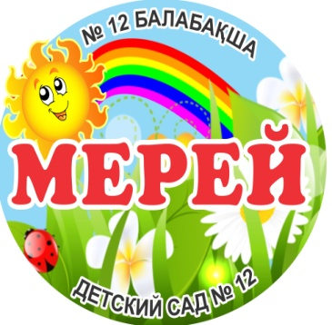

«Инклюзия және ерекше білім беруді
әдістемелік қолдау»

(Мектепке дейінгі ұйымдар үшін әдістемелік нұсқаулықтар)



Көкшетау қаласы, 2026 жыл
УДК 372.212
ББК 74.100.5
И 62

Авторы: Туребекова Гульнар Еркиновна
Мектепке дейінгі ұйымдар үшін әдістемелік нұсқаулық
Көкшетау қаласы: «Ақмола облысы білім басқармасының Көкшетау қаласы бойынша білім бөлімінің жанындағы Көкшетау қаласының «Мерей» бөбекжайы» МКҚК, 2026 жыл, 54 бет
Рецензенттер: Абай Мырзахметов атындағы Көкшетау университетінің
әлеуметтік-педагогикалық пәндер кафедрасының меңгерушісі,
педагогика ғылымдарының кандидаты Г.Г Тасбулатова;
№21 «мектеп-лицей»-нің қазақ тілі мұғалімі, «педагог-исследователь» Абылкасова Айнагул Болатовна

Бұл әдістемелік нұсқаулықтар мектепке дейінгі ұйымдардағы инклюзиялық білім беру тәжірибесін жүйелеуге арналған. Жинақ ерекше білім беру қажеттіліктері бар балалармен жұмыс істейтін педагогтар мен әдіскерлерге арналған практикалық материалдар мен әдістемелік ұсынымдарды қамтиды.

Әдістемелік нұсқаулық 2025 жылы 18 желтоқсаның №2 әдістемелік кеңестің хаттамасының шешімі бойынша ұсынады.
2

Мазмұны
- Кіріспе
1.1. Инклюзияның мәні мен мақсаты
1.2. Мектепке дейінгі ұйымдағы ерекше білім беруді қолдаудың рөлі
- Заңнамалық және нормативтік негіз
2.1. Қазақстан Республикасының «Білім туралы» Заңы
2.2. Мектепке дейінгі ұйымдардағы ерекше білім беруді қолдау стандарттары
2.3. Педагогтардың құқықтық және этикалық міндеттері
- Балаларды диагностикалау және мониторинг
3.1. Ерекше білім беру қажеттіліктерін анықтау әдістері
3.2. Білім, дағды және әлеуметтік дағдылар деңгейін бақылау
3.3. Диагностикалық құралдар мен бақылау парақтары
- Әдістемелік қолдау тәсілдері
4.1. Жеке педагогикалық маршруттар (ПДТ, ПМП)
4.2. Сабаққа бейімдеу және оқыту әдістері
4.3. Қолдау технологиялары: сенсорлық, ойындық, шығармашылық, психологиялық
4.4. Топтық, жеке және аралас сабақтарға арналған үлгілер
- Педагогтарға арналған материалдар
5.1. Сабақ сценарийлері және жаттығулар
5.2. Дидактикалық құралдар, визуалды материалдар
5.3. Қолдау әдістері бойынша практикалық кеңестер
- Балалардың жетістіктерін көрсету
6.1. Нақты кейстер мен тәжірибелер
6.2. Балалардың әлеуметтік, танымдық және эмоционалды дамуы
6.3. Қиындықтарды жеңу жолдары және нәтиже талдауы
- Қорытынды және ұсыныстар
7.1. Инклюзия тәжірибесінің тиімділігі
7.2. Болашаққа арналған әдістемелік және ұйымдастырушылық ұсыныстар
- Қосымшалар
8.1. Суреттер, фотосуреттер, схемалар
8.2. Диагностикалық кестелер мен бақылау парақтары 8.3. Ұсынылатын әдебиеттер мен интернет ресурстар

3

Кіріспе

🌈 1.1. Инклюзияның мәні мен мақсаты
Қазіргі білім беру жүйесінде инклюзия ұғымы ерекше мәнге ие. Инклюзия – бұл әрбір баланың, оның әлеуметтік, психологиялық және білім беру ерекшеліктеріне қарамастан, сапалы білім алу құқығын қамтамасыз етуге бағытталған педагогикалық және әлеуметтік процесс. Ол балалардың тең мүмкіндіктерге ие болуын, олардың жеке қабілеттерін дамыту мен әлеуметтенуін қамтамасыз етеді.
Инклюзияның негізгі мақсаты – білім беру орнында барлық балалардың бірдей қатысуын, олардың жеке даралық ерекшеліктерін ескере отырып, дамуы мен әлеуметтенуін қолдау. Бұл процесс балаларға сенім мен өзіне деген құрмет сезімін қалыптастырады, әлеуметтік бейімделуін жеңілдетеді, сондай-ақ қоғамдағы әртүрлілікті қабылдау мәдениетін дамытуға ықпал етеді. Инклюзия тек білім беру саласына ғана емес, сонымен қатар әлеуметтік теңдік пен адамгершілік құндылықтарды қалыптастыруға бағытталған стратегиялық бағыт болып табылады.

1.2. Мектепке дейінгі ұйымдағы ерекше білім беруді қолдаудың рөлі
Мектепке дейінгі ұйымдарда ерекше білім беру қажеттіліктері бар балалармен жұмыс – педагогикалық процессінің маңызды құрамдас бөлігі болып табылады. Бұл кезең балалардың интеллектуалды, эмоционалды және әлеуметтік дамуының негізін қалыптастыратын уақыт болып саналатыны белгілі. Сондықтан ерекше білім беруді қолдау мектепке дейінгі ұйымдардың негізгі миссияларының бірі болып табылады.
Әдіскер мен педагогтар ерекше білім беру қажеттіліктері бар балаларға арналған арнайы әдістемелер мен бағдарламаларды қолдану арқылы олардың даму деңгейін бақылап, қолдау көрсетеді. Бұл процесс балалардың оқу және әлеуметтік дағдыларын жетілдіруге, олардың сенімділік пен шығармашылық қабілеттерін дамытуға, сондай-ақ топтағы өзара әрекеттесу мәдениетін қалыптастыруға мүмкіндік береді. Мектепке дейінгі ұйымдарда әдістемелік қолдау арқылы инклюзиялық принциптерді тиімді енгізу – балалардың жеке даму траекториясын сақтау мен қоғамға бейімделуін қамтамасыз етудің маңызды құралы болып табылады.

4

🌈 Заңнамалық және нормативтік негіз

2.1. Қазақстан Республикасының «Білім туралы» Заңы
Қазақстан Республикасының «Білім туралы» Заңы – еліміздегі білім беру жүйесінің негізгі құқықтық құжаты болып табылады. Бұл заң ерекше білім беру қажеттіліктері бар балалардың тең құқықтарын қамтамасыз етуге бағытталған. Заңның негізгі принциптері балалардың әртүрлілігін құрметтеу, инклюзиялық білім беру мүмкіндіктерін кеңейту және барлық балаларға сапалы білім беру болып табылады.
Заңда балалардың жеке ерекшеліктері, даму деңгейі және әлеуметтену қажеттіліктері ескерілуі тиіс екені нақты көрсетілген. Сонымен қатар, педагогтардың міндеттері мен құқықтары, әдіскерлік қолдау жүйесі, арнайы бағдарламаларды енгізу тәртібі заңда айқын жазылған. Бұл мектепке дейінгі ұйымдарда инклюзиялық практикаға құқықтық негіз береді және әдіскер мен педагогтардың кәсіби қызметін жүйелі түрде бағыттайды.

2.2. Мектепке дейінгі ұйымдардағы ерекше білім беруді қолдау стандарттары
Мектепке дейінгі ұйымдарда ерекше білім беруді ұйымдастыру стандарттары – балалардың дамуын бақылау, қолдау және оқыту процесін тиімді жүргізуге арналған нақты нұсқаулықтар жиынтығы. Бұл стандарттар балалардың танымдық, әлеуметтік, эмоционалды және физикалық дамуын жүйелі бағалауға мүмкіндік береді.
Ерекше білім беру стандарттары педагогтарға инклюзиялық сабақтарды ұйымдастыруда, дидактикалық материалдарды таңдауда, жеке даму маршруттарын әзірлеуде негіз болып табылады. Сонымен қатар, стандарттар балалардың жетістіктерін объективті түрде бақылауға, даму деңгейін талдауға және педагогикалық шешімдер қабылдауға көмектеседі.

2.3. Педагогтардың құқықтық және этикалық міндеттері
Инклюзиялық білім беру процесінде педагогтардың құқықтық және этикалық жауапкершілігі ерекше маңызды. Педагогтар балалардың құқығын қорғауға, олардың жеке ерекшеліктерін құрметтеуге, сенімді және қолайлы оқу ортасын құруға міндетті. Этикалық принциптер балаларға әділ қарау, олардың эмоционалдық қауіпсіздігін қамтамасыз ету, жеке қабілеттерін дамытуға жағдай жасау сияқты аспектілерді қамтиды.

5
Құқықтық және нормативтік негіздер педагогтарға ерекше білім беру қажеттіліктері бар балалармен тиімді жұмыс істеу үшін нақты бағыт береді. Олар әдіскерлік қызметтің сапасын арттыруға, педагогикалық шешімдер қабылдауда негіздеме жасауға және инклюзиялық білім беру тәжірибесін тұрақты дамытуға мүмкіндік береді.
Міне, «3. Балаларды диагностикалау және мониторинг» бөлімінің толық, әдеби және ресми стильде дайын нұсқасы:

🌈 Балаларды диагностикалау және мониторинг

3.1. Ерекше білім беру қажеттіліктерін анықтау әдістері
Мектепке дейінгі кезең – балалардың тұлғалық, танымдық және әлеуметтік дамуының негізі қаланатын уақыт. Сол себепті ерекше білім беру қажеттіліктері бар балаларды ерте кезеңде анықтау педагогикалық процесстің маңызды міндеті болып табылады. Диагностикалау – бұл балалардың психикалық, эмоционалды және физикалық дамуының ерекшеліктерін анықтау, олардың оқу және әлеуметтік әлеуетін бағалау процесі.
Диагностикалық әдістерге бақылау, сұхбат жүргізу, тестілеу, байқау және ойын арқылы зерттеу сияқты әртүрлі тәсілдер кіреді. Бұл әдістер балалардың жеке ерекшеліктерін, күшті және әлсіз тұстарын нақты анықтауға мүмкіндік береді, сонымен қатар олардың дамуын қолдауға бағытталған педагогикалық шешімдер қабылдауға негіз болады.

3.2. Білім, дағды және әлеуметтік дағдылар деңгейін бақылау
Балалардың даму деңгейін жүйелі бақылау – инклюзиялық білім берудің сапасын қамтамасыз етудің маңызды құрамдас бөлігі. Педагогтар әр баланың білімін, дағдыларын және әлеуметтік қабілеттерін бағалай отырып, жеке даму траекториясын анықтайды.
Бұл бақылау білім беру процесінде балалардың жетістіктерін жүйелі тіркеуге, олардың оқу және ойын әрекеттеріндегі жетістіктерін бағалауға мүмкіндік береді. Сонымен қатар, әлеуметтік дағдыларды бақылау балалардың топта қарым-қатынасын, ынтымақтастық қабілетін және эмоционалды тұрақтылығын бағалауға ықпал етеді.

6

3.3. Диагностикалық құралдар мен бақылау парақтары
Балаларды диагностикалау мен мониторинг жүргізу үшін педагогтар арнайы құралдар мен бақылау парақтарын қолданады. Бұл құралдар балалардың даму ерекшеліктерін жүйелі жазып отыруға, олардың прогресін талдауға және инклюзиялық әдістемелерді тиімді жоспарлауға көмектеседі.
Бақылау парақтары мен кестелер балалардың танымдық, моторлық, коммуникативтік және эмоционалды дағдыларын тіркеуге арналған. Сонымен қатар, олар педагогтарға жеке немесе топтық сабақтарды бейімдеуге, әдістемелік шешімдер қабылдауға және балаларға бағытталған қолдау жүйесін жетілдіруге мүмкіндік береді.
Бұл бөлім педагогтарға балаларды жүйелі бақылау және жеке даму траекториясын құру бойынша нақты практикалық нұсқаулар береді және инклюзиялық білім беруді тиімді ұйымдастырудың негізгі құралдарын көрсетеді.

🌈 Әдістемелік қолдау тәсілдері
Инклюзивті білім беру – бұл әр баланың жеке қажеттіліктерін, мүмкіндіктерін және қабілеттерін ескеретін заманауи педагогикалық тәсілдердің жүйесі. Ерекше білім беру қажеттілігі бар балаларды мектепке дейінгі ұйымдарда оқыту мен тәрбиелеу барысында әдістемелік қолдау тәсілдері олардың жан-жақты дамуына, әлеуметтік бейімделуіне және оқу-тәрбие процесінде табысты болуына бағытталады.

4.1. Жеке педагогикалық маршруттар (ПДТ)
ПДТ (психикалық дамудың тежелуі) – баланың танымдық, эмоциялық-ерік және мінез-құлық даму қарқынының жас нормасынан баяулауы. Мұндай балаларға жеке педагогикалық маршрут (ЖПМ) бөбекжайда (балабақша/мектепке дейінгі ұйым) міндетті түрде құрылады.
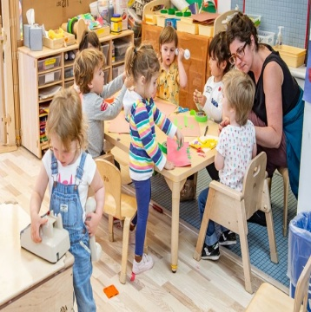

7
Негізгі белгілері:
- Зейіннің тұрақсыздығы
- Есте сақтаудың әлсіздігі
- Ойлау операцияларының баяулығы
- Сөйлеу тілінің кешеуілдеуі
- Эмоциялық тұрақсыздық
ЖПМ құрылымы:
1.Диагностикалық кезең
- Психологиялық-педагогикалық тексеру
- Баланың күшті және әлсіз жақтарын анықтау
2.Жоспарлау кезеңі
- Қысқа және ұзақ мерзімді мақсаттар
- Түзету жұмыстарының бағыттары
3.Түзете-дамыту жұмыстары
-Логопедпен жұмыс
-Психологпен жаттығулар
-Дефектологпен жеке сабақтар
-Ұсақ моториканы дамыту
4. Мониторинг және бағалау
-Ай сайынғы бақылау
-Нәтижені талдау
-Бағдарламаны түзету

ПДТ бар балаға арналған бағыттар

Бағыт | Жұмыс түрлері
Танымдық даму | Логикалық ойындар, салыстыру, топтастыру
Сөйлеу тілі | Сөздік қорды байыту, дыбыс қою
Әлеуметтік даму | Рөлдік ойындар, топтық тапсырмалар
Эмоциялық даму | Психологиялық тренингтер

Бөбекжай жағдайында жұмыс ерекшелігі
Инклюзивті орта құру
Сабақты жеңілдетіп беру
Көрнекілік құралдарды пайдалану
Қысқа әрі нақты нұсқаулар беру
Жиі мадақтау

8

4.2. ПДТ бар балаларды сабаққа бейімдеу және оқыту әдістері
Негізгі мақсат:
- Баланың оқу процесіне жұмсақ қосылуын қамтамасыз ету
- Танымдық белсенділігін арттыру
- Шаршауды азайту
- Өзін сенімді сезінуіне жағдай жасау

Сабаққа бейімдеу жолдары
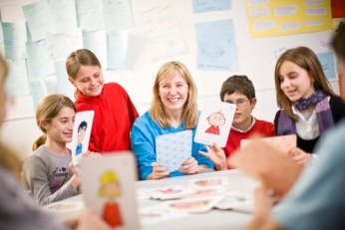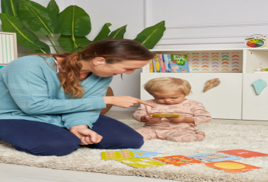
Ұйымдастыру тәсілдері:
- Қысқа әрі нақты нұсқау беру
- Көрнекі материалдарды пайдалану (сурет, сызба, карточка)
- Сабақ уақытын қысқарту (10–15 минуттан бастау)
- Үзілісті жиі ұйымдастыру
- «Тыныштық бұрышы» ұйымдастыру
Психологиялық қолдау:
- Жиі мадақтау
- Жетістік жағдайын жасау
- Қателігін жұмсақ түзету
- Қатарластарымен бірлескен жұмыс

2. Оқыту әдістері
Танымдық процестерді дамыту әдістері
- Салыстыру, топтастыру ойындары
- Қарапайым логикалық тапсырмалар
- Дидактикалық ойындар
- «Артық затты тап» жаттығулары

9

Сөйлеуді дамыту әдістері
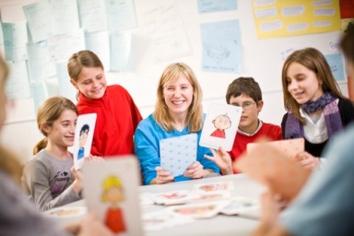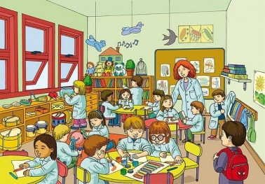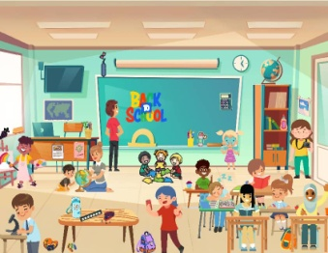
- Сурет бойынша әңгіме құрастыру
- Сөздік қорды байыту ойындары
- Дыбыстық жаттығулар
- Қайталау әдісі
Моториканы дамыту
- Саусақ жаттығулары
- Мозаика, құрастыру
- Ермексазбен жұмыс
- Сурет салу, қию

Әлеуметтік бейімдеу әдістері
- Рөлдік ойындар
- Топтық тапсырмалар
- Эмоцияны тану жаттығулары
- «Қалай дұрыс әрекет ету керек?» жағдайлық тапсырмалар

3.Сабақ құрылымын бейімдеу үлгісі
Кезең | Уақыты | Ерекшелігі
Ұйымдастыру | 3–5 мин | Қысқа мотивациялық ойын
Негізгі бөлім | 10–15 мин | Көрнекілікпен түсіндіру
Сергіту сәті | 2–3 мин | Қимыл-қозғалыс
Бекіту | 5 мин | Ойын арқылы қайталау

Маңызды қағидалар
- Бір тапсырма – бір нұсқау
- Күрделілікті біртіндеп арттыру
- Жұмыс қарқынын баланың мүмкіндігіне сай таңдау
- Көп сезім мүшелерін қатыстыру (көру, есту, қимыл)

10

4.3. ПДТ бар балаларға арналған қолдау технологиялары
Қолдау технологиялары – баланың дамуын жеңілдететін, оқуға қызығушылығын арттыратын және эмоционалдық жайлылықты қамтамасыз ететін әдістер жүйесі.
1.Сенсорлық технологиялар
Мақсаты:
Сезім мүшелері арқылы дамуды белсендіру
Зейінді тұрақтандыру
Қозғалыс үйлесімділігін дамыту

Қолданылатын әдістер:
Құм терапиясы
Су ойындары
Түрлі текстуралы материалдар (мақта, тастар, мата)
Саусақ жаттығулары
Сенсорлық жолақтар

2.Ойын технологиялары
Мақсаты:
-Танымдық белсенділікті арттыру
-Әлеуметтік дағдыларды қалыптастыру
-Оқу материалын жеңіл қабылдау

Түрлері:
-Дидактикалық ойындар
-Рөлдік ойындар
-Қимылды ойындар
-Үстел үсті ойындары

3. Шығармашылық технологиялар
Мақсаты:
Эмоцияны еркін білдіру
Қиялды дамыту
Өзін-өзі бағалауды арттыру

11

Әдістер:
Сурет салу
Ермексазбен жұмыс
Музыка терапиясы
Драма элементтері

4. Психологиялық технологиялар
Мақсаты:
Эмоциялық реттеу
Өзін-өзі бақылау
Сенімділік қалыптастыру

Әдістер:
Релаксациялық жаттығулар
Тыныс алу жаттығулары
Эмоция карталары
«Тыныштық бұрышы»
4.4. Топтық, жеке және аралас сабақтарға арналған үлгілер
Мектепке дейінгі ұйым жағдайында қолдануға болатын топтық, жеке және аралас сабақтардың үлгі құрылымдары ұсынылады.
1. Топтық сабақ үлгісі
Мақсаты: Балалардың әлеуметтік қарым-қатынасын, танымдық белсенділігін және бірлескен әрекет дағдыларын дамыту.
Қолдану аясы: жеңіл сөйлеу бұзылыстары, ПДТ, мінез-құлық ерекшелігі бар балаларды инклюзивті ортада оқыту.
Сабақ тақырыбы: «Түстер әлемі»
Құрылымы:
1. Ұйымдастыру кезеңі (3–5 мин)
– Шаттық шеңбері
– Қысқа сергіту жаттығуы
– Назар аударту (көрнекілік, ойын элементі)
2. Негізгі бөлім (15–20 мин)
– Түстерді ажырату ойыны
– Суреттерді сәйкестендіру
– Топтық тапсырма (ортақ плакат жасау)
– Дифференциация:
ЕБҚ балаға жеңілдетілген тапсырма
Қолдау: үлгі көрсету, қосымша сұрақ, жеке көмек

12
3. Қорытынды (5 мин)
– Рефлексия («Қай түс ұнады?»)
– Мадақтау
– Қысқа релаксация

2. Жеке сабақ үлгісі
Мақсаты: Баланың нақты даму қиындықтарын түзету және жеке дағдысын жетілдіру.
Қолдану аясы:
– Сөйлеу бұзылысы
– Психикалық дамудың тежелуі
– Зейін тапшылығы
– Мінез-құлық қиындықтары
Сабақ тақырыбы:
«С дыбысын дұрыс айту»
Құрылымы:
1. Психологиялық дайындық (2–3 мин)
– Жылы қарым-қатынас
– Тыныс алу жаттығулары
2. Артикуляциялық жаттығулар (5 мин)
– Айнамен жұмыс
– Тілге арналған жаттығулар
3. Негізгі жұмыс (10–15 мин)
– Дыбысты буында айту
– Сөзде қолдану
– Сурет арқылы сөйлем құрау
4. Қорытынды (3–5 мин)
– Жетістікті бағалау
– Жеңіл ойын
– Мадақтау

3. Аралас сабақ үлгісі (инклюзив)
Мақсаты: Ерекше және қалыпты дамушы балаларды бірлескен әрекетке тарту арқылы әлеуметтендіру.
Сабақ тақырыбы: «Үй жануарлары»
Құрылымы:
1. Шаттық шеңбері (5 мин)
– Дыбыстарды тыңдау (жануар үні)
– Болжау ойыны
2. Негізгі бөлім (20 мин)
– Топтық жұмыс: жануарларды топтастыру
– Жеке тапсырма (ЕБҚ балаға жеңілдетілген нұсқа)
– Жұптық жұмыс (күшті + қолдауды қажет ететін бала)
13
3. Шығармашылық бөлім
– Мүсіндеу немесе сурет салу
4. Қорытынды
– Рефлексия
– Жұлдызша арқылы бағалау

Ерекше балалармен жұмыс жасаудағы жалпы принциптер:
– Жеке білім беру бағытын сақтау
– Қауіпсіз, эмоционалды қолайлы орта құру
– Қысқа әрі нақты тапсырмалар беру
– Үнемі мадақтау
– Баланың жетістігін жүйелі бақылау
– Ата-анамен тұрақты байланыс

🌈 5.Педагогтарға арналған материалдар
5.1. Коррекциялық сабақ сценарийлері және жаттығулар
Мектепке дейінгі ұйым жағдайында психикалық дамуы тежелген (ПДТ) және ерекше білім беру қажеттіліктері бар балалармен жұмыс арнайы ұйымдастырылған, құрылымы айқын, эмоционалды жағынан қолайлы ортада жүргізілуі тиіс.
1.Тақырыбы: «Түстер әлеміне саяхат»
Мақсаты: Балалардың түстерді ажырату дағдыларын дамыту, зейінін тұрақтандыру, сөйлеу белсенділігін арттыру, сенсорлық қабылдауын жетілдіру.
Міндеттері:
– Негізгі түстерді бекіту
– Сөздік қорын байыту
– Ұсақ моториканы дамыту
– Қарым-қатынасқа ынталандыру
Құрал-жабдықтар: түрлі түсті карточкалар, текшелер, доп, фетр маталар, суреттер.
Сабақ барысы
1. Ұйымдастыру кезеңі (5 минут)
Педагог балаларды шеңберге жинайды.
– Балалар, бүгін біз ерекше әлемге саяхат жасаймыз. Бұл қандай әлем деп ойлайсыңдар? (Балалардың жауаптары тыңдалады.)
– Дұрыс, бұл – түстер әлемі!
Психологиялық жаттығу:
«Күн шуағы» – балалар алақандарын жайып, бір-біріне жылы тілек айтады.
2. Негізгі бөлім (15–20 минут)
14
1-тапсырма: «Түсті тап»
Педагог қызыл түсті көрсетеді.
– Бұл қандай түс?
– Қызыл түсті затты кім көрсетеді?
(ПДТ балаға екі нұсқаның ішінен таңдау ұсынылады.)
2-тапсырма: «Сәйкестендір»
Балалар түсті карточкаларды сәйкес ойыншықтармен жұптастырады.
Қолдау:
– Қысқа нұсқаулық
– Қайталау
– Үлгі көрсету
3-тапсырма: Қимыл ойыны «Түске қарай жүгір»
Еденге түрлі түсті шеңберлер қойылады. Педагог түс атайды, балалар сол түске барады.
3. Сергіту сәті «Біз кішкентай гүлдерміз» (қимылмен орындау)
4. Қорытынды (5 минут)
– Бүгін қандай түстерді қайталадық?
– Қай тапсырма ұнады?
Балаларға мадақтау жұлдызшалары беріледі.

2.Тақырыбы: «Сөйлем құраймыз»
Мақсаты: Сөйлеу тілін дамыту, байланыстырып сөйлеуге үйрету, ойлау қабілетін арттыру.
1. Психологиялық дайындық
Тыныс алу жаттығуы:
«Гүлді иіске – шамды үрле»
2. Артикуляциялық жаттығулар
– «Тәтті тосап»
– «Сағат»
– «Жылан»
(Айна арқылы орындау)
3. Негізгі бөлім
1-тапсырма: Сурет бойынша әңгіме құрау
Педагог сурет көрсетеді (мысалы, бала доппен ойнап жатыр).
Сұрақтар:
– Бұл кім?
– Ол не істеп жатыр?
– Қай жерде ойнап жүр?
ПДТ балаға тірек сөздер ұсынылады.
2-тапсырма: «Сөйлемді аяқта»
– Қоян орманда ...
– Күн аспанда ...

15
4. Қимылды ойын
«Не өзгерді?» (Зейінді дамыту)
5. Қорытынды
Жеке жетістігін атап өту.
Қысқа релаксация.

3.Тақырыбы: «Менің сезімдерім»
Мақсаты: Эмоцияларды тану және білдіру дағдыларын қалыптастыру.
1. Шаттық шеңбері
– Бүгін көңіл-күйің қандай? (Смайлик таңдау)
2. Негізгі жұмыс
1-тапсырма: «Сезімді тап»
Педагог мимика көрсетеді. Балалар атайды.
2-тапсырма: Айнамен жұмыс
Балалар қуаныш, реніш, таңғалу эмоциясын көрсетеді.
3-тапсырма: Рөлдік ойын
«Досың ойыншығыңды сұрады» – қалай жауап береміз?
3. Сенсорлық жаттығу
Құммен немесе кинетикалық материалмен жұмыс.
4. Қорытынды
«Мен бүгін...» сөйлемін аяқтау.
ПДТ және ерекше балалармен жұмыс жүргізудегі негізгі әдістер:
– Қысқа әрі нақты нұсқаулық
– Көрнекілікке сүйену
– Қайталау
– Қадамдық тапсырма
– Жеке қолдау
– Мадақтау

4.Тақырыбы: «Мен және менің көңіл-күйім»
Мақсаты: Баланың эмоцияларын тану және атау дағдысын қалыптастыру.
Сабақ барысы:
1. Шаттық шеңбері
Педагог:– Бүгін сенің көңіл-күйің қандай?
Бала смайлик таңдайды (қуаныш, реніш, ашу, қорқу).
2. Негізгі бөлім
Жаттығу «Сезімді тап»
Педагог мимика көрсетеді. Бала атайды.
Айнамен жұмыс
Бала қуану, ашулану, таңғалу эмоциясын көрсетеді.
3. Релаксация
«Бұлттар» тыныс алу жаттығуы.

16
4. Қорытынды
– Ашуланғанда не істеуге болады?

5.Тақырыбы: «Ашуымды басқара аламын»
Мақсаты: Өзін-өзі реттеу дағдыларын дамыту.
1. Жаттығу «Қатты – ақырын»
Педагог алақан соғады:
– Қатты!
– Ақырын!
Бала қарқынға бейімделеді.
2. «Ашу келгенде не істеймін?»
Суреттер ұсынылады:
– Терең дем алу
– 5-ке дейін санау
– Бұрышқа барып тынығу
3. Сенсорлық жаттығу
Антистресс доп, құм.

6.Тақырыбы: «Ережені бірге үйренеміз»
Мақсаты: Тәртіп нормаларын қабылдау.
1. «Болады – болмайды» ойыны
Педагог әрекет айтады:
– Досыңды итеру
– Көмектесу
Бала дұрыс жауапты таңдайды.
2. Рөлдік ойын: «Ойыншықты бөлісу»

7.Тақырыбы: «Дос болайық»
Мақсаты: Қарым-қатынас дағдыларын дамыту.
1. «Жылы сөздер» жаттығуы
Бала көршісіне жақсы сөз айтады.
2. Жұптық ойын: Бірге құрастыру.

8.Тақырыбы: «Мен өзімді басқара аламын»
Мақсаты: Алынған дағдыларды бекіту.
1. «Бағдаршам» әдісі
🔴 – тоқта
🟡 – ойлан
🟢 – дұрыс әрекет жаса
2. Релаксациялық жаттығу
«Теңіз толқыны» (тыныс алу).

17
Күтілетін нәтиже:
– Бала эмоцияларын таниды
– Агрессия деңгейі төмендейді
– Ережені сақтауға тырысады
– Қарым-қатынас жақсарады

5.2. Дидактикалық құралдар, визуалды материалдар
Мектепке дейінгі ұйымдағы мінез-құлқында қиындықтары бар, ПДТ және ерекше білім беру қажеттіліктері бар балалармен жұмыста дидактикалық құралдар мен визуалды материалдар – коррекциялық процестің негізгі тірегі болып табылады. Олар баланың зейінін тұрақтандырып, мазасыздықты азайтып, мінез-құлқын реттеуге көмектеседі.
1. Эмоцияларды дамытуға арналған құралдар
Мақсаты: баланың өз сезімін тануы және дұрыс білдіруі.
– «Көңіл-күй смайликтері» жинағы
– «Мен не сезіп тұрмын?» карточкалары
– Айна (мимика жаттығуларына)
– Эмоция кубигі
– «Сезім термометрі» шкаласы
Қолдану үлгісі:
Бала бүгінгі көңіл-күйін таңдайды және не себепті солай екенін айтады.

2. Мінез-құлықты реттеуге арналған құралдар
– «Бағдаршам» картасы (Тоқта – Ойлан – Әрекет ет)
– «Тыныштық бұрышы» жиынтығы (жұмсақ жастық, антистресс доп, құм)
– 5-ке дейін санау карточкасы
– Терең дем алу алгоритмі (суретпен)

3. Зейін мен ойлауды дамыту құралдары
– Лото
– «Артық затты тап» карточкалары
– Сәйкестендіру ойындары
– Құрастыру конструкторлары
– Пазлдар
ПДТ бала үшін:
– Аз бөлшекті пазл
– Қарапайым логикалық тапсырмалар
– Үлгі бойынша құрастыру

18
4. Сөйлеу және қарым-қатынас құралдары
– Сюжетті суреттер
– Сөйлем құрастыру схемалары
– Тірек сөз карточкалары
– Рөлдік ойын атрибуттары

2. Визуалды материалдар
Ерекше балалар үшін визуалды қолдау – міндетті компонент.

1. Визуалды күн тәртібі
Суреттер арқылы көрсетіледі:
– Таңғы жаттығу
– Сабақ
– Серуен
– Тамақтану
– Демалыс
2. Қадамдық алгоритмдер
Мысалы: «Қолды жуу»
Суды аш
Сабында
Жуу
Сүрту
«Ашуланғанда»
Тоқта
Дем ал
5-ке дейін сана
Айт
3. Ережелер плакаты
– Тыңдаймыз
– Бір-бірімізді итермейміз
– Қол көтеріп сөйлейміз
– Көмектесеміз
Қысқа мәтін + сурет.

4. Таңдау карталары
Екі нұсқалы карточкалар:
– Қай ойын?
– Қай түс?
– Қай бұрыш?
Бұл тәсіл агрессияны азайтады, себебі балада таңдау мүмкіндігі пайда болады.

19
5. Жетістік картасы
Жұлдызша, смайлик, стикер жинау жүйесі.
Мотивацияны арттыру үшін қолданылады.

Құралдарды қолдану қағидалары
– Бір уақытта бір ғана нұсқаулық
– Қысқа сөйлемдер
– Қайталау
– Үлгі көрсету
– Міндетті түрде мадақтау
– Тұрақты қолдану

Қорытынды:
Дидактикалық және визуалды материалдар:
- Мінез-құлықты реттеуге көмектеседі
- Зейінді тұрақтандырады
- Агрессия деңгейін төмендетеді
- Әлеуметтік дағдыларды қалыптастырады
- Инклюзивті ортада тиімді жұмыс жүргізуге мүмкіндік береді
5.3. Қолдау әдістері бойынша практикалық кеңестер
Мектепке дейінгі ұйым жағдайында ПДТ және мінез-құлқында қиындықтары бар балалармен жұмыс кезінде қолдау әдістері жүйелі, тұрақты әрі эмоционалды қауіпсіз ортада жүргізілуі тиіс. Төменде тәрбиешіге, психологқа және логопедке арналған қолдау әдістері бойынша практикалық кеңестер ұсынылады.
1.Эмоционалдық қолдау.
1. «Қабылдау – түсіну – бағыттау» принципі
Қалай қолданамыз?
Баланың сезімін жоққа шығармаймыз.
❌ «Жылама!»
✅ «Сен ренжіп тұрсың, мен сені түсінемін.»
Сезімді атауға көмектесеміз.
«Сен ашуланып тұрсың ба?»
Дұрыс әрекетке бағыттаймыз.
«Ашулансаң, терең дем алайық.»

2. 5:1 мадақтау ережесі
Бір ескертуге кемінде бес жағымды пікір айту.
Бұл өзіндік бағалауды көтереді және агрессияны азайтады.

20
2. Мінез-құлықты реттеу әдістері
2.1. «Бағдаршам» әдісі
🔴 Тоқта
🟡 Ойлан
🟢 Дұрыс әрекет жаса
Практикада:
Бала айқайлай бастаса – визуалды карточканы көрсетіп, бірге талдау.

2.2. Таңдау беру әдісі
Тікелей тыйым салу орнына:
«Сен қазір сурет саласың ба, әлде құрастырасың ба?»
Таңдау беру – қарсылықты азайтады.

2.3. «Тыныштық бұрышы»
Жұмсақ жастық, антистресс доп, құм.
Бұл – жаза емес, өзін-өзі реттеу аймағы.

3. ПДТ балаға қолдау

3.1. Қадамдық нұсқаулық
- Ұзақ тапсырманы бөлшектеу:
- Қарындашты ал
- Дөңгелек сыз
- Боя
3.2. Көрнекілікке сүйену
Сөздік нұсқаулық + сурет.
3.3. Қайталау және бекіту
Жаңа материалды кемінде 3–5 рет түрлі формада қайталау.

4. Қарым -қатынас дағдысын дамыту
4.1. Модельдеу әдісі
Педагог дұрыс сөйлеу үлгісін көрсетеді.
«Маған ойыншықты бере аласың ба?»
4.2. Желелі-рөлдік ойындар
«Дүкен», «Қонаққа бару», «Досыңмен келісу».

5. Гипербелсенді балаға кеңес
– Қысқа тапсырмалар (3–5 минут)
– Қимылды сергіту жиі енгізу
– Қолмен ұстап көру элементтері
– Алдыңғы қатарға отырғызу
– Артық визуалды жүктемені азайту

21
6. Агрессивті баламен жұмыс
– Дауыс көтермеу
– Қысқа, нақты сөйлеу
– Физикалық жақындаспау (қауіпсіз қашықтық сақтау)
– Кейін талқылау (эмоция басылған соң)

7. Ата-анамен жұмыс
– Бірдей талап жүйесін сақтау
– Үйде де визуалды режим қолдану
– Позитивті тәрбие тәсілдерін түсіндіру
– Күнделікті қысқа кері байланыс

8. Ең жиі жіберілетін қателіктер
❌ Көп сөйлеу
❌ Айқайлау
❌ Барлық балаларға бірдей талап қою
❌ Бірден жазалау

ҚОРЫТЫНДЫ
Тиімді қолдау дегеніміз:
- Тұрақтылық
- Жүйелілік
- Мадақтау
- Қауіпсіздік
- Түсіну

🌈 6. Балалардың жетістіктерін көрсету
6.1. Нақты кейстер мен тәжірибелер
Кейс 1 « Сөйлеу бұзылысы бар бала – Сөздік және коммуникативтік дағдылар»
Баланың сипаттамасы: 5 жасар бала, сөйлеу тілінің дамуы баяу, сөздік қоры шектеулі, сөйлем құру қиын.
Қолданылған әдістемелік тәсілдер:
- Күнделікті қысқа сөздік жаттығулар.
- Сурет арқылы сөздерді үйрету, карточкалар қолдану.
- Педагог-психологтың жетекшілігімен ойын арқылы диалогты дамыту.
Нәтиже:
- 3 ай ішінде баланың сөздік қоры 50%-ға көбейді.
- Бірнеше қарапайым сөйлемді дұрыс қолдана бастады.
- Педагогқа жауап беру деңгейі артты, диалогқа қатысу белсенділігі өсті.
22

Тәжірибе:
- «Сөздерді суретпен байланыстыру» әдісі
– балаларға сөздерді есте сақтауға және сөйлем құруға көмектеседі.
- Ойын тәсілдері
– коммуникативтік қабілеттерді ынталандырады.

Кейс 2: «ПДТ топтағы бала – Қозғалыс және әлеуметтік дағдылар»
Баланың сипаттамасы: 6 жасар бала, моторика баяу дамыған, топтық ойындарға қатысуда қиындықтар бар.
Қолданылған әдістемелік тәсілдер:
- Физикалық жаттығулар (қарапайым гимнастика, манипуляциялық ойындар).
- Топтық ойындар арқылы өзара әрекеттесуді дамыту.
- Әр жетістігін бағалау: стикерлер мен кішкентай марапаттар.
Нәтиже:
- 2 ай ішінде қозғалыс үйлесімі жақсарды.
- Топтық ойындарға белсенді қатысуы артты.
- Баланың өзіне деген сенімі өсті, эмоциялық тұрақтылығы артты.
Тәжірибе:
- Марапаттау жүйесі
– мотивацияны арттыру үшін тиімді.
- Қозғалыс ойындары
– әлеуметтік және моторлық дамуды бір уақытта қолдайды.

Кейс 3: «Ерекше білім беру қажет бала – Танымдық дамуды қолдау»
Баланың сипаттамасы: 4 жасар бала, оқу дағдыларының дамуы орташа, назар аудару қабілеті төмен.
Қолданылған әдістемелік тәсілдер:
- Блоктар, конструкторлар арқылы сандық ойлауды дамыту.
- Қысқа тапсырмалар мен визуалды материалдар.
- Педагогтың қадамдық нұсқауы және қолдау көрсету.
Нәтиже:
- 1 айда тапсырмаларды орындау жылдамдығы артты.
- Баланың өздігінен шешім қабылдау қабілеті дамыды.
- Сабаққа қызығушылығы пайда болды.
Тәжірибе:
- Визуалды қолдау материалдары
– назар аударуды арттырады.
- Конструкторлық ойындар
– логикалық ойлау мен шығармашылықты дамытады.

23
Жалпы тәжірибелік қорытынды
Балаларға қолдау жеке қажетіне қарай бейімделген жағдайда нәтиже тиімді.
Ойын, визуалды материал, марапаттау – негізгі әдістемелік құралдар.
Кез келген жетістікті дер кезінде бақылау және мотивация жүйесін қолдану маңызды.
6.2. Балалардың әлеуметтік, танымдық және эмоционалды дамуы
1.Танымдық даму жұмыстары
Мақсаты: Зейін, ес, ойлау, сөйлеу, қиял секілді негізгі психикалық функцияларды дамыту.
Негізгі міндеттер:
• Заттық–практикалық әрекетті жетілдіру
• Сөздік қорын кеңейту
• Қарапайым логикалық байланыстарды түсіндіру (үлкен–кіші, жоғары–төмен)
• Сенсорлық эталондарды меңгеру
Жұмыс түрлері:
• Дидактикалық ойындар («Түсін тап», «Үлгі бойынша құрастыр», «Не өзгерді?»)
• Математикаға даярлау (сан, мөлшер, пішін, кеңістік түсініктері)
• Сөйлеуді дамыту сабақтары
• Табиғат құбылыстарын бақылау
• Құрастыру (Лего, таяқшалар, пазл)
Күтілетін нәтиже:
• Қарапайым тапсырмаларды салыстыра, топтастыра алады
• Түр-түс, пішін, көлемді ажыратады
• Жаңа сөздерді меңгереді және сөйлем ішінде қолданады

2.Эмоционалды даму жұмыстары
Мақсаты: Баланың өз эмоциясын тануына, реттеуіне және сенімді қарым-қатынас құруына көмек.
Негізгі міндеттер:
• Эмоция түрлерін ажырату
• Қорқыныш, мазасыздықты төмендету
• Өзін-өзі реттеу әдістерін үйрету
Жұмыс түрлері:
• Арт-терапия (саусақпен сурет салу, құм терапиясы, ермексаз)
• Эмоция карталарымен жұмыс
• Релаксациялық жаттығулар
• Мимикалық жаттығулар («Қуанышты бет», «Ренжіген бет»)
Күтілетін нәтиже:
• Өзінің эмоционалды күйін айта алады
• Агрессия мен қорқыныш азаяды
• Сенімділік артады
24

- Түзету-дамыту әдістері
• Қимыл-қозғалыс терапиясы
• Логоритмика
• Сенсорлық интеграция
• Әлеуметтік-ойын терапиясы
• Топтық және жеке түзету сабақтары
• Психогимнастика

- Ата-анамен және педагогпен жұмыс
Мақсаты: Баланың дамуын кешенді қолдау.
Жұмыс бағыттары:
• Ата-аналарға консультация
• Үй жағдайында орындалатын тапсырмалар беру
• Тәрбиелушілермен бірлескен жоспар құру
• Бала жетістігін бірге қадағалау
Ата-аналарға ұсыныстар:
• Баламен күнделікті қарапайым сөйлесу
• Қарапайым тапсырмаларды бірге орындау
• Мадақтауды жиі қолдану
• Тұрақты күн тәртібін сақтау

5.Диагностика, Бақылау және қорытынды.
Диагностикалық әдістер:
• Жас ерекшелігіне сай тесттер
• Бақылау карталары
• Психологиялық карта
• Әлеуметтік-тұрмыстық дағдыларды бағалау
Қорытынды:
• Баланың жылдық даму динамикасы
• Қандай нәтижелерге қол жеткізілді
• Қандай бағыттарда қосымша жұмыс қажет
• Жеке даму бағдарламасын жаңарту

25

6.3. Қиындықтарды жеңу жолдары және нәтиже талдауы.
1. Қиындықтарды жеңу жолдары

Қиындықтар | Шешу жолдары
Әлеуметтік бейімделудің төмендігі | Жеке даму картасын жасау, инклюзивті ортада құрдастарымен қарым-қатынас ойындарын жиілету.
Танымдық процестердің баяулығы (зейін, есте сақтау) | Мұғалім-дефектолог және логопедпен жеке сабақтар; көрнекілік және дидактикалық материалдарды (Монтессори, Нумикон т.б.) қолдану.
Эмоционалды-ерік жігерінің тұрақсыздығы | Психологиялық жеңілдету (релаксация) жаттығулары, құм терапиясы және арт-терапия әдістерін енгізу.
Ата-аналардың психологиялық дайындығының аздығы | «Болашаққа бірге» кеңес беру пункттерін құру, үйде баламен жұмыс істеу әдістемесін үйрету.

2. Нәтижелерді талдау
Жүргізілген жұмыстардың тиімділігін келесі көрсеткіштер бойынша бағалауға болады:
- Оң динамика: ПДТ тобындағы балалардың 70-80%-ында оқу жылының соңына қарай қарапайым математикалық түсініктер мен қоршаған орта туралы білім деңгейінің артуы.
- Сөйлеу деңгейі: Логопедиялық түзетуден кейін балалардың сөздік қорының молаюы және дыбыстарды анық айту деңгейінің жақсаруы.
- Тәртіптік өзгеріс: Агрессия мен мазасыздық деңгейінің төмендеуі, топтық ережелерді сақтау дағдыларының қалыптасуы.
- Инклюзия нәтижесі: Ерекше балалардың қоғамдық шараларға (ертеңгіліктер, жарыстар) белсенді қатысуы.
🌈 7. Қорытынды және ұсыныстар
7.1. Инклюзия тәжірибесінің тиімділігі
Бөбекжайдағы инклюзия тәжірибесі — бұл тек баланы қоғамға бейімдеу емес, оның әлеуетін ерте жастан ашудың ең тиімді жолы.
Тәжірибесінің негізгі тиімділігі:
- Әлеуметтік бейімделу: Ерекше қажеттілігі бар балалар құрдастарымен араласа отырып, қарым-қатынас дағдыларын тез меңгереді және оқшауланудан арылады.

26
- Тәрбиелік мәні: Кәдімгі балалар кішкентайынан мейірімділікке, төзімділікке (толеранттылыққа) және өзгеге көмектесуге үйренеді.
- Даму қарқыны: Құрдастарына еліктеу арқылы ерекше балалардың сөйлеу, қозғалыс және өзіне-өзі қызмет ету дағдылары жедел дамиды.
- Психологиялық қолдау: Бала өзін қоғамның толыққанды мүшесі ретінде сезініп, өзіне деген сенімділігі артады.
Тиімділікті арттыратын факторлар:
- Жеке оқу жоспары (ИОЖ):
- Әр баланың ерекшелігіне сай бағдарлама.
- Мамандар командасы: Тәрбиеші, дефектолог, логопед және психологтың бірлескен жұмысы.
- Кедергісіз орта: Арнайы құралдармен жабдықталған ойын және оқу аймақтары.
7.2. Болашаққа арналған әдістемелік және ұйымдастырушылық ұсыныстар
Әдістемелік ұсыныстар
- Болашақта оқыту әдістері баланың диагнозына емес, оның өзекті мүмкіндіктері мен «жақын даму аймағына» негізделуі тиіс:
- Жеке оқу бағдарламалары (ЖОБ): ПДТ балалар үшін мемлекеттік стандарт негізінде, бірақ мазмұны жеңілдетілген және түзету компоненті басым адаптирленген бағдарламаларды қолдану.
- Түзету-дамыту технологиялары: Сабақ барысында ойын, көрнекілік және сөздік әдістерді ұштастыра отырып, баланың интеллектуалдық және эмоционалдық деңгейін көтеру.
- Цифрлық ассистивті құралдар: Зейінді шоғырландыру үшін мультимедиялық тренажерларды, ПДТ балалардың логикасын дамытуға арналған электронды бағдарламаларды енгізу.
- Мониторинг жүйесі: Баланың жетістіктерін тек біліммен емес, оның әлеуметтік дағдылары мен өзіне-өзі қызмет ету деңгейі бойынша критериалды бағалау.
Ұйымдастырушылық ұсыныстар:
- Бөбекжай деңгейіндегі жұмысты жүйелеу үшін келесі шаралар маңызды:
- Командалық тәсіл : Топта тек тәрбиеші емес, арнайы педагог (дефектолог), логопед, психолог және педагог-ассистенттің (тьютор) бірлескен жұмысын ұйымдастыру.
- Кеңістікті аймақтарға бөлу: ПДТ топтарында міндетті түрде сенсорлық разгрузка (демалыс) аймақтарын және логопедиялық бұрыштарды жабдықтау.
27
- Ата-аналарды оқыту: Ата-аналарға баламен үйде жұмыс істеу әдістерін үйрететін консультативтік пункттер ашу.
- Мамандардың біліктілігі: Педагогтарды инклюзияның жаңа кәсіби стандарттары бойынша тұрақты оқытудан өткізу.

🌈 8. Қосымшалар
8.1. Суреттер, фотосуреттер, схемалар
1 қосымша.
Ерекше білім беру қажеттілігі бар балалармен (ПДТ, ЗПР, ТДБ) жұмысқа арналған суреттер, фотосуреттер және схемалар .

1.Заттық суреттер (сөздік қор дамытуға)
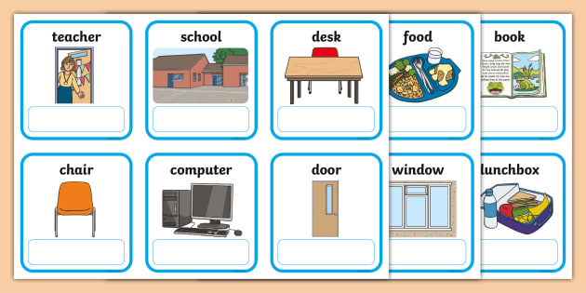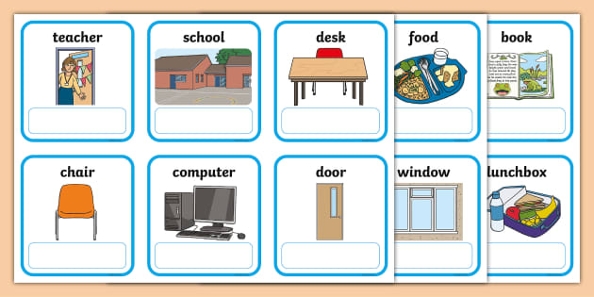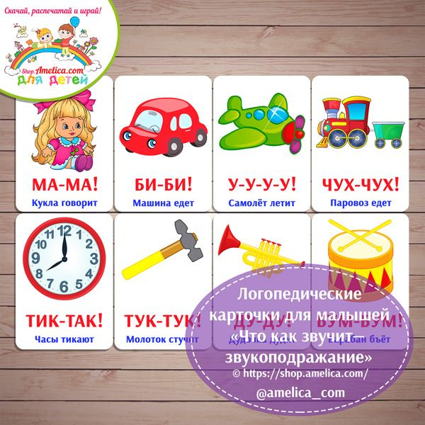
Қолдану жолы:
- «Бұл не?»
- «Қандай?» (түсі, көлемі)
- «Не істейді?»
2–3 сөзден сөйлем құрастыру

2. Сюжетті суреттер (байланыстырып сөйлеу)

28
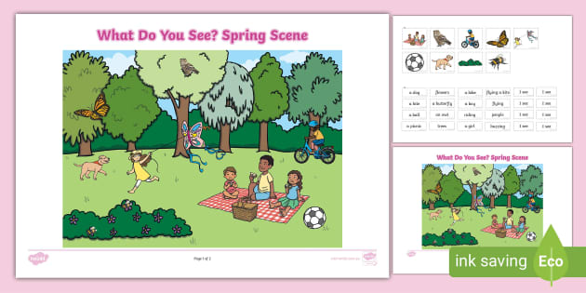
Қолдану:
- Кім?
- Не істеп жатыр?
- Қайда?
3–4 сөйлем құрастыру

3.Дыбыс қоюға арналған суреттер

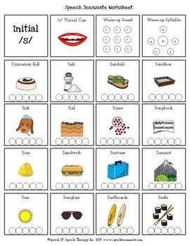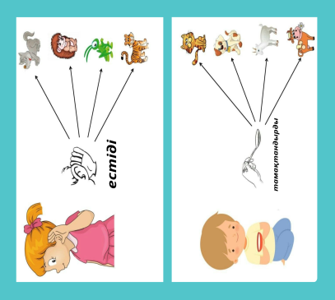
Қолдану:
- Дыбысты оқшау айту
- Буында бекіту (ра-ро-ру)
- Сөзде айту
Сөйлем құрастыру

29

- Зейін және логикаға арналған суреттер

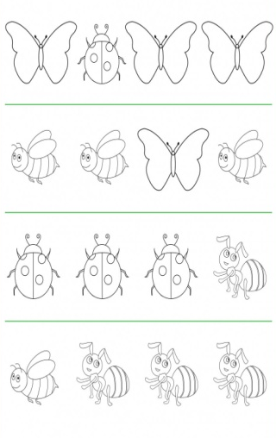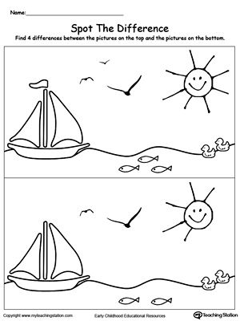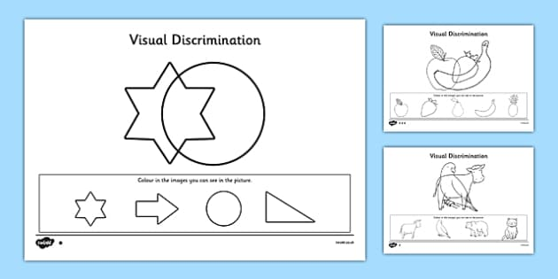
Қолдану:
- Артық затты табу
- Айырмашылығын табу
- Топтастыру

30

2 қосымша

Ерекше білім беруді қажет ететін баланың жеке бақылау парағы (үлгі)
Баланың аты-жөні: _________________________________________________
Тобы: _________________ Жасы: _________ Диагнозы (болса): ________
Бақылау кезеңі: ____________________________________________________

№ | Бақылау көрсеткіштері | Кезең басында (деңгейі) | Кезең соңында (деңгейі) | Ескерту/  Ұсыныс
1.Танымдық сала (ПДТ бойынша):
1.1 | Зейіннің тұрақтылығы (бір іске шоғырлану)
1.2 | Есте сақтау қабілеті (көру, есту)
1.3 | Ойлау деңгейі (талдау, жинақтау, жіктеу)
2.Мінез-құлық пен эмоционалды сала:
2.1 | Агрессия немесе импульсивтілік деңгейі
2.2 | Тәрбиешінің/ересектердің нұсқауын орындауы
2.3 | Эмоциясын басқару (өзін-өзі реттеу)
3.Әлеуметтік-коммуникативтік даму:
3.1 | Құрдастарымен қарым-қатынасқа түсуі
3.2 | Ойын ережелерін сақтауы
3.3 | Даулы жағдайларды шешу қабілеті
4. Өзіне-өзі қызмет ету және моторика
4.1 | Жалпы және майда моториканың дамуы
4.2 | Гигиеналық дағдылардың қалыптасуы

31
3 қосымша.
Мінез-құлықтың әртүрлі бағыттарын түзетуге арналған тиімді ойындар.

1. Импульсивтілікті басу және өзін-өзі бақылауды дамыту ойындары.
Баланың өз қимыл-қозғалысын тоқтатып, нұсқауды күтуді үйретеді.
Мақсаты: Балалардың импульсивті (ойланбай жасалатын) әрекеттерін азайтып, ерік-жігерін, шыдамдылығын және өзін-өзі бақылау дағдыларын қалыптастыру.
- «Бағдаршам» (немесе «Күн мен Түн»): Тәрбиеші жасыл шеңберді көрсеткенде балалар жүгіреді, сарыда — орнында секіреді, қызылда — «қатып» қалуы керек.
- «Тыныш өзен және сарқырама»: Тәрбиеші дауысын ақырын шығарса — балалар жай жүреді, қатты шығарса — тез қозғалады. Бұл есту зейінін және тежелу процестерін дамытады.
- «Кім шыдамды?» Затқа қол тигізбей, белгі берілгенше күту.
- «Айтқанымды қайтала» Тәрбиеші 2–3 әрекетті айтады, бала ретімен орындайды.
- «Керісінше жаса» «Қолды көтер» десе – түсіру, «отыру» десе – тұру.
- «Сиқырлы тоқта» Музыка тоқтағанда қозғалысты дереу тоқтату.
- «Баяу – Жылдам» Нұсқау бойынша баяу не жылдам жүру.
- «Кезекпен сөйле» Сөйлеу таяқшасын ұстаған бала ғана сөйлейді.
- «Сабырлы мүсін» Белгілі қалыпта қатып қалу.
- «Эмоцияны тап» Суреттен эмоцияны анықтау және қалай тыныштану жолын айту.
- «Үшке дейін сана» Ашуланғанда 1–2–3 деп санау.
- «Тыныс алу шеңбері» 4 секунд дем алу – 4 секунд ұстап тұру – 4 секунд
- «Ережені сақта» Бір қарапайым ереже қойылады (мысалы, тек сыбырлап сөйлеу).
- «Суретті аяқта» Суретті асықпай, ретімен бояу.
- «Тоқта – Ойлан – Айт» Сұраққа жауап бермес бұрын 5 секунд ойлану.
2. Агрессияны бәсеңдету және эмоцияны шығару ойындары.
Агрессиясы бар балаларға ішкі кернеуді қауіпсіз жолмен шығаруға көмектесетін ойындар.
Мақсаты: Физикалық агрессияны қауіпсіз арнаға бағыттау. Эмоцияны тану және атау. Теріс эмоцияны жағымдыға ауыстыру. Өзін-өзі реттеу. Агрессияны сөзбен жеткізу. Арт-терапиялық босату. Импульсивті әрекетті тоқтату.
1.«Қағаз шайқасы»: Балаларға ескі газет-қағаздар беріледі. Олар қағазды жыртып, умаждап, бір-біріне лақтырады. Бұл бұлшықет кернеуін жақсы түсіреді.
32
2.«Ашулы шар»: Баладан ішіндегі ашуды шар ретінде елестетуді сұраңыз. Шарды «үрлеп» (терең дем шығару), сосын оны алысқа «ұшырып жіберу» жаттығуын жасаңыз.
3.«Қауіпсіз ашу жастығы»
Құрал: Жастық немесе жұмсақ қап.
Барысы: Бала жастықты ұрып, «Мен ашуландым, себебі…» деп айтады.
Ереже: Тек жастыққа, адамға емес.
4.«Ашу маскасы»
Барысы: Бала ашулы масканы киіп, неге ашулы екенін айтады, кейін «тыныш» маскаға ауыстырады.
Нәтиже: Эмоцияны басқару кезеңдерін түсіну.
5.«Бұлт пен Күн»
Барысы: Бала ашуын «қара бұлт» ретінде сипаттайды, кейін «күн» шығару үшін не істеу керегін айтады.
Нәтиже: Рефлексия және шешім табу.
6.«Тыныштық тынысы»
Барысы: 4 секунд дем алу – 4 секунд ұстап тұру – 4 секунд шығару.
Қосымша: «Гүл иіскейміз – шамды өшіреміз» тәсілі.
7.«Ашуымды сөзбен айтамын»
Барысы: «Мен ашуландым, себебі…» сөйлемін аяқтау.
Нәтиже: Эмоцияны конструктивті білдіру.
8.«Ашуды боя»
Құрал: Бояулар, қағаз.
Барысы: Бала ашуын түспен бейнелейді, кейін суретті талқылайды.
Нәтиже: Ішкі сезімді қауіпсіз шығару.
9.«Мұз текшесі»
Барысы: Ашуланғанда мұзды қолда ұстап тұру немесе алақанды қатты қысу.
Нәтиже: Зейінді басқаға аудару, физиологиялық бәсеңдеу.
Ойындарды қолдану қағидалары:
- Баланы кінәламау
- «Сен жамансың» демеу
- Қауіпсіз орта құру
- Жүйелі түрде қайталау

3.Коммуникативті дағдыларды (араласуды) дамыту ойындары.
Ерекше білім беруді қажет ететін балаларға құрдастарымен байланыс орнату қиынға соғады. Мақсаты: Позитивті қарым-қатынас орнату. Кезек күту, тыңдау мәдениеті. Монологтік сөйлеу. Әлеуметтік мінез-құлық модельдерін қалыптастыру. Эмпатия. Байланысты сөйлеу. Қақтығысты реттеу. Диалогтік дағды 1. «Көпірден өту» Еденге жіңішке сызық (көпір) сызылады. Екі бала екі жақтан бір-біріне қарама-қарсы жүріп, көпірден құламай, бір-біріне жол беріп өтуі тиіс.

33
2. «Жылы алақан» Балалар шеңберге отырып, көршісінің қолын ұстап, бір-біріне жылы сөз айтады немесе жақсы тілек білдіреді. 3.«Шеңбердегі комплимент» Балалар бір-біріне жағымды сөз айтады.
4.«Сөйлеу таяқшасы» Тек таяқшаны ұстаған бала сөйлейді.
5. «Суретті сипатта» Бала суретті толық сипаттайды.
6. «Рөлдік ойын» Дүкен, дәрігер, отбасы жағдайлары. 7.«Эмоцияны тап» Суреттен эмоцияны анықтау.
8.«Жалғастыр» Бір бала сөйлем бастайды, келесі жалғастырады 9. «Келісімге кел» Қарапайым дауды шешу сценариі беріледі.
10.«Сұрақ қоя біл» Берілген тақырып бойынша 3 сұрақ ойлап табу.
4.Зейінді тұрақтандыру және ПДТ белгілерін түзету ойындары.
Мақсаты: Көру зейінін дамыту, Зейін тұрақтылығы Көру есі мен зейін. Есту зейіні Тапсырманы соңына дейін орындау. Логикалық ойлау. Жұмыс жады Нұсқауды қабылдау. Зейін мен жоспарлау. Импульсті тежеу. Қимыл қарқынын бақылау. Көру қабылдауы
1. «Не өзгерді?»: Баланың алдына 4-5 ойыншық қойылады. Ол көзін жұмғанда, бір ойыншықты тығып қою немесе орнын ауыстыру керек.
2. «Сиқырлы қапшық»: Бала қапшықтың ішіндегі заттарды көрмей, тек сипап сезу арқылы не екенін табуы тиіс. Бұл тактильді сезімді және ойлауды дамытады.
3.«Түсті тап» Педагог белгілі бір түсті атайды, бала бөлмеден сол түсті затты табады.
Күрделендіру: 2–3 түсті қатар айту.
4.«Қателікті тап» Суреттен сәйкессіз элементті табу.
5.«Не өзгерді?» 5 зат көрсетіледі, біреуін алып тастайды, бала өзгерісті анықтайды.
6. «Шапалақ сигналы» Бір рет шапалақ – отыру, екі рет – тұру. 7.«Сызықты аяқта»Үзік сызықты ретімен жүргізу.
8.«Артық затты тап» 4 сурет беріледі, біреуі артық.
9.«Сандар тізбегі» 3–4 санды қайталау.
10.«Тыныш тыңда» Педагог 2–3 әрекет айтады, бала ретімен орындайды.
11.«Лабиринт» Қаламды сызықтан шығармай жол табу.
12. «Қол көтерме» Сұрақ қойылады, бірақ белгі берілгенше жауап беруге болмайды.
13. «Баяу – Жылдам» Нұсқауға сәйкес қозғалысты өзгерту.
14. «Көлеңкені сәйкестендір» Зат пен көлеңкесін табу.

34

4 қосымша
ПДТ тобында түзету сабақтарының жоспарлары
(Психикалық дамуы тежелген балаларға арналған)

1. Сабақтың тақырыбы: «Зейін мен есте сақтауды дамыту»
Сабақтың мақсаты:
- Балалардың зейінін тұрақтандыру
- Қысқа мерзімді есте сақтау қабілетін дамыту
- Ойлау және салыстыру дағдыларын жетілдіру
- Ұсақ моториканы дамыту
Топ: ПДТ тобы (5–6 жас)
Ұзақтығы: 25–30 минут
I. Ұйымдастыру кезеңі (3–5 минут)
Мақсаты: Балаларды сабаққа дайындау, жағымды психологиялық ахуал қалыптастыру
Психологиялық жаттығу:
«Күн шуағы»
Балалар шеңберге тұрады
Бір-біріне жылы сөз айтады
Тәрбиеші күлімсіреп амандасады
II. Негізгі бөлім (15–20 минут)
1.Зейінді дамыту тапсырмасы
Ойын: «Артық затты тап»
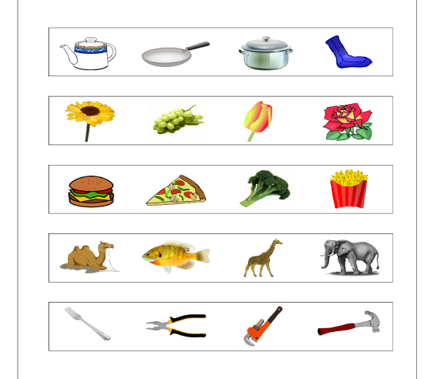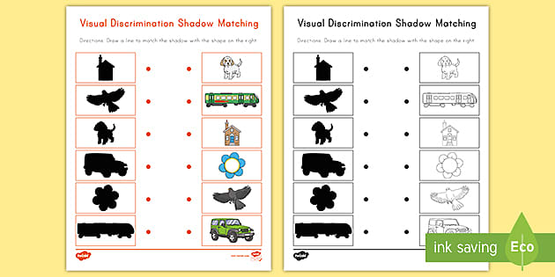

35
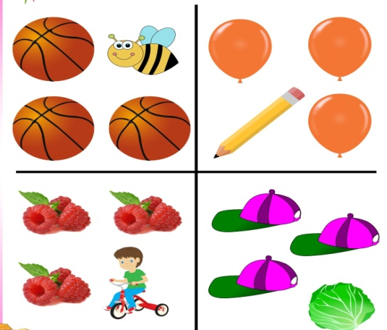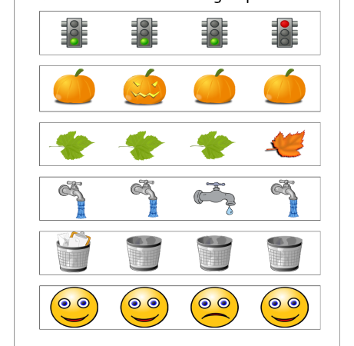
Тапсырма барысы:
- Балаларға 4 сурет ұсынылады
- 3 сурет бір топқа жатады, 1 сурет артық
- Балалар артық затты табады және себебін түсіндіреді
Дамытатын дағдылар:
✔ Логикалық ойлау
✔ Салыстыру
✔ Зейін

2.Есте сақтауды дамыту
Ойын: «Есте сақта және айт»
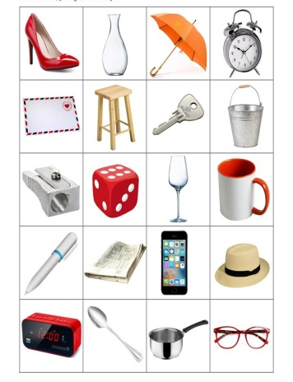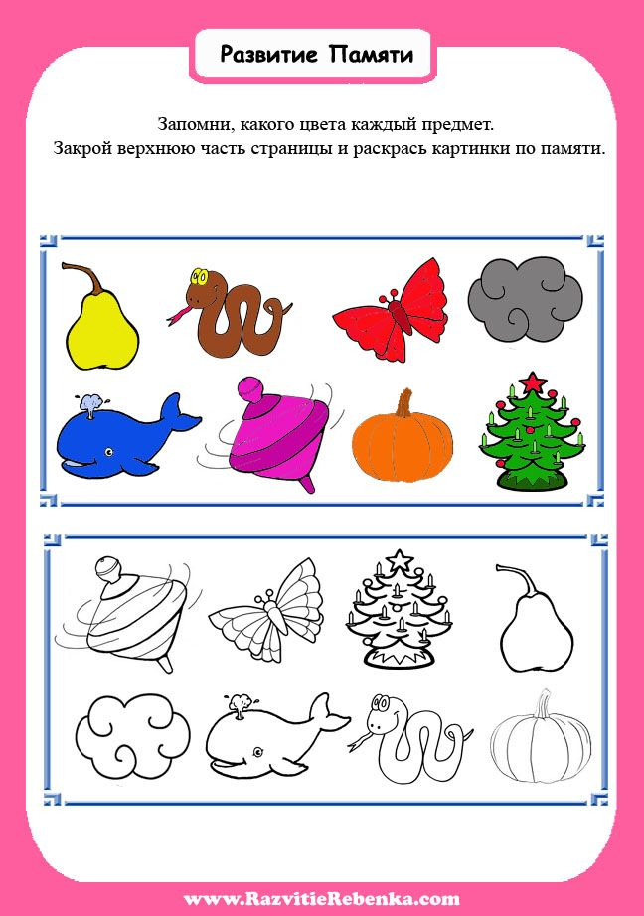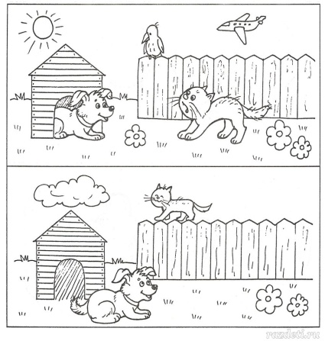
Тапсырма барысы:
- 4–5 сурет көрсетіледі (10 секунд)
- Суреттер жабылады
- Балалар есте қалған заттарды атайды
Күрделендіру:
- Суреттер санын көбейту
- Ретін сақтап айту

36
Дамытатын дағдылар:
✔ Қысқа мерзімді есте сақтау
✔ Сөйлеу
✔ Зейін тұрақтылығы

3.Ұсақ моториканы дамыту
Жаттығу: «Саусақ жаттығуы»
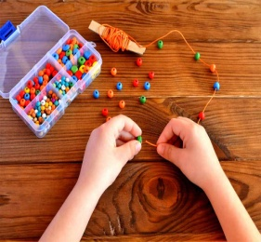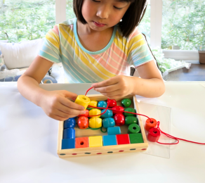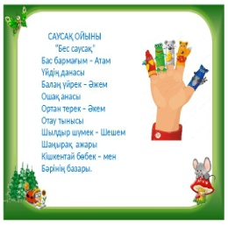
Тапсырма:
- Моншақ тізу
- Саусақпен сурет салу
- Мозаика құрастыру
Мақсаты:
✔ Қол бұлшық еттерін дамыту
✔ Жазуға дайындық

III. Сергіту сәті (2–3 минут)
Қимылды жаттығу:
- «Қайтала!»
- Тәрбиеші қимыл көрсетеді
- Балалар қайталайды
(Қол көтеру, секіру, алақан соғу)
IV. Қорытынды бөлім (3–5 минут)
- Балаларды мадақтау
- «Бүгін не ұнады?» сұрағы
- Смайлик арқылы көңіл күйін білдіру
Күтілетін нәтиже:
- Зейін тұрақтылығы артады
- 4–5 затты есте сақтай алады
- Қарапайым салыстыру жасай алады
- Ұсақ моторикасы жақсарады

37
2 сабақ Тақырыбы: «Зейін мен қабылдауды дамыту»
Мақсаты:
- Көру арқылы қабылдауды дамыту
- Зейінді тұрақтандыру
- Тапсырманы соңына дейін орындауға үйрету
Құралдар: Суретті карточкалар, қарындаштар, логикалық парақтар

1.Ұйымдастыру кезеңі (3–5 мин)
«Жылы лебіз» шеңбері
Балалар бір-біріне жақсы тілек айтады

II. Негізгі бөлім (20 мин)
1. «Артық затты тап»
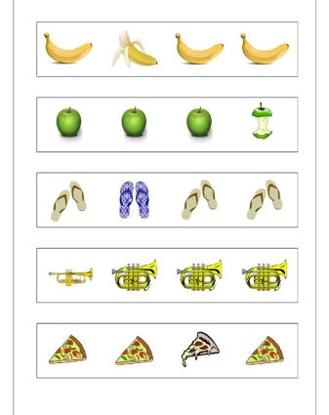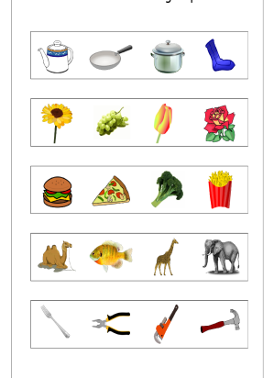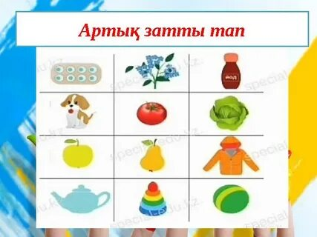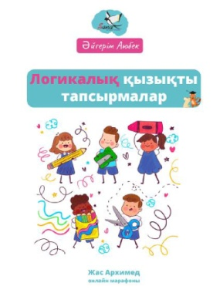
Барысы:
4 сурет ұсынылады, біреуі артық.
Балалар себебін түсіндіреді.

2. «Айырмашылығын тап»
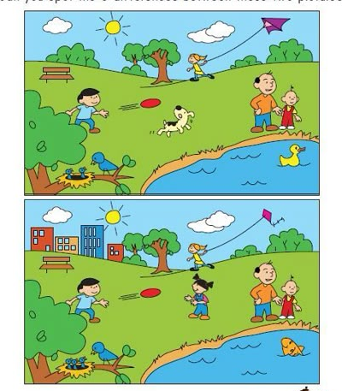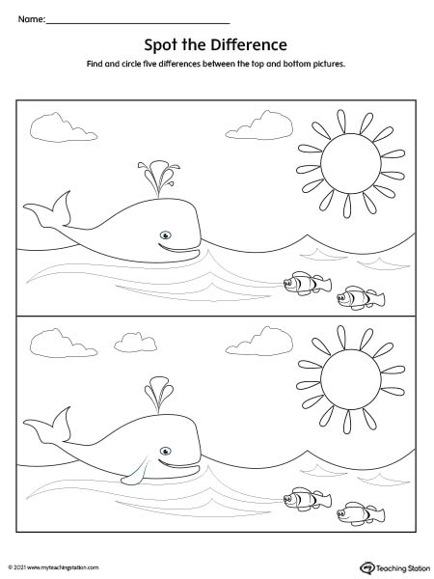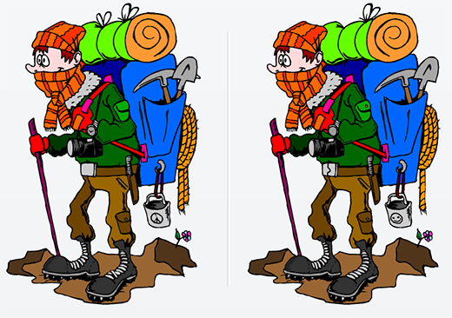
Барысы:
Екі ұқсас сурет беріледі.
Балалар айырмашылықтарын табады.
Сергіту сәті (2 мин)
Қимылмен санау (1–5 дейін секіру, алақан соғу)
38
Қорытынды
Мадақтау, смайлик арқылы бағалау
Күтілетін нәтиже:
✔ Зейін артады
✔ Салыстыру дағдысы қалыптасады

3.Сабақ Тақырыбы: «Есте сақтау мен сөйлеуді дамыту»
Мақсаты:
- Қысқа мерзімді есте сақтауды дамыту
- Сөздік қорды байыту
- Байланыстырып сөйлеуге үйрету
I. Психологиялық дайындық
«Күн шуағы» жаттығуы
II. Негізгі бөлім
1. «Есте сақта және айт»
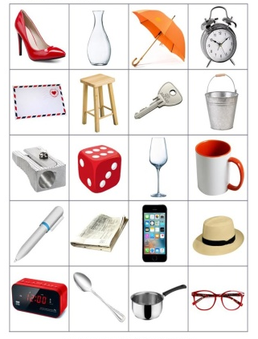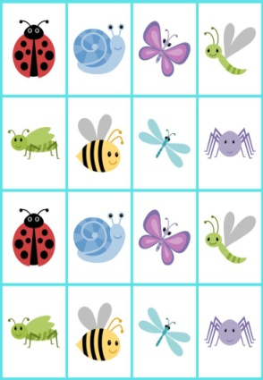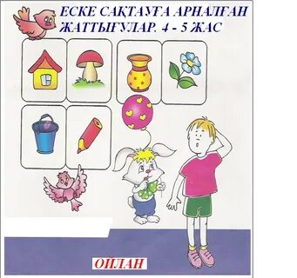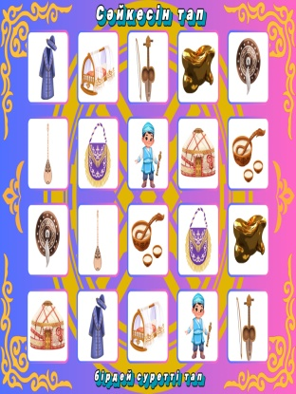
4–5 сурет көрсетіледі (10 сек).
Балалар есте қалғанын айтады.

2. «Сурет бойынша әңгіме құра»
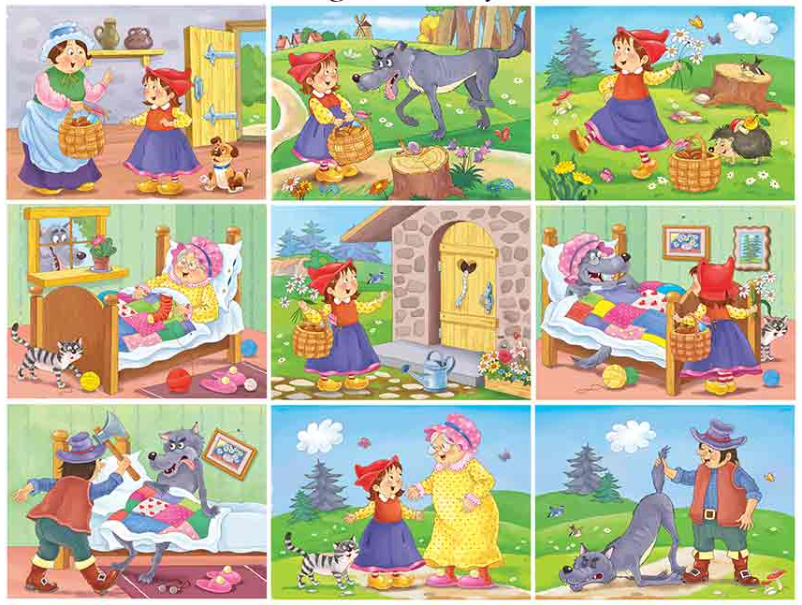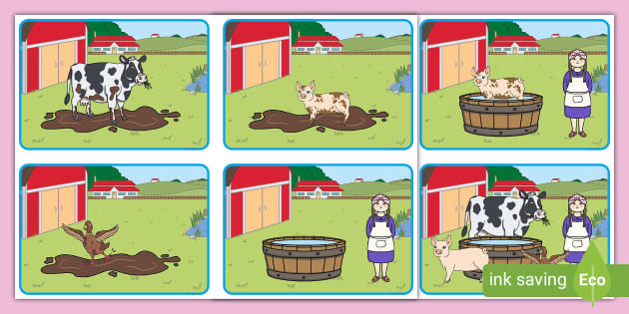

39
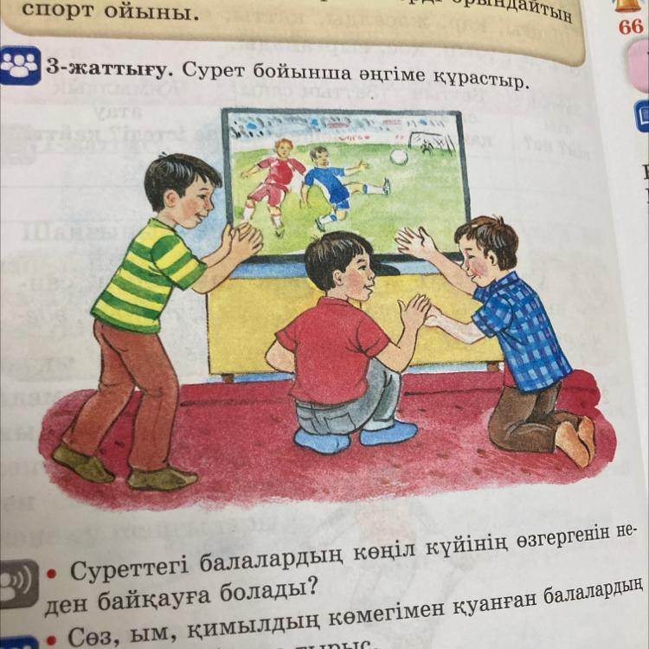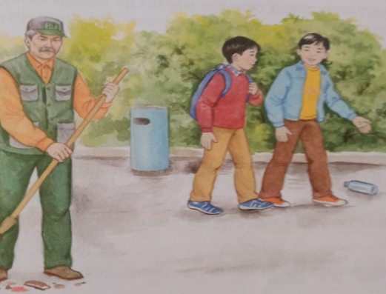
Балалар суретке қарап 2–3 сөйлем айтады.
Сергіту сәтті
Тіл жаттығуы (жаңылтпаш, дыбыс айту)
Қорытынды
Сұрақ-жауап
Күтілетін нәтиже:
✔ 4–5 сөзді есте сақтайды
✔ Қарапайым сөйлем құрай алады

3.Сабақ Тақырыбы: «Ұсақ моторика және ойлау қабілетін дамыту»
Мақсаты:
- Қол моторикасын дамыту
- Кеңістікті бағдарлауды жетілдіру
- Логикалық ойлауды қалыптастыру
I. Ұйымдастыру кезеңі
Саусақ жаттығуы
II. Негізгі бөлім
1. Моншақ тізу
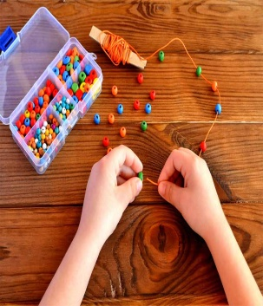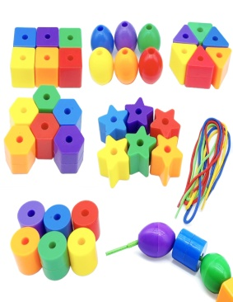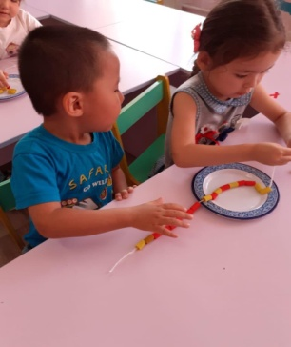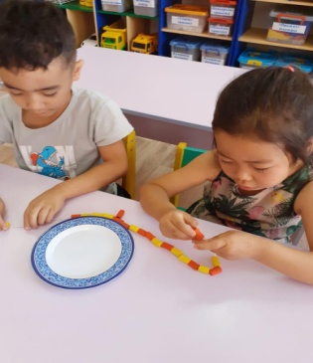
Түстер бойынша ретімен тізу.

40

2. «Лабиринттен өт»
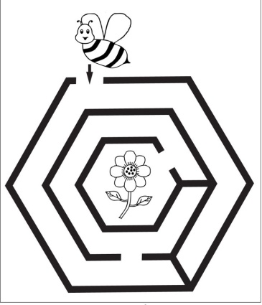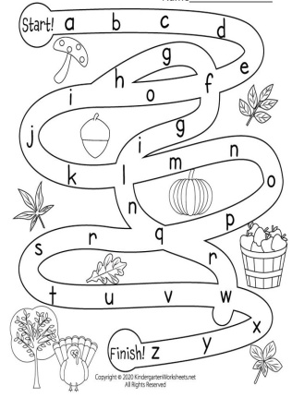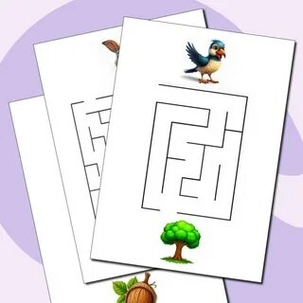
Қарындашпен жол табу.
Сергіту сәтті
Қол жаттығулары
Қорытынды
Жұмыстарды көрсету, мадақтау
Күтілетін нәтиже:
✔ Қол қимылы дамиды
✔ Зейін тұрақтылығы артады

4.Сабақ Тақырыбы: « Қарапайым математикалық түсініктер»
Мақсаты:
- 1–5 дейін санау
- Салыстыру (үлкен-кіші)
- Пішіндерді ажырату
Негізгі тапсырмалар
1. «Сана және көрсет»
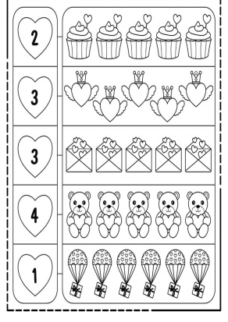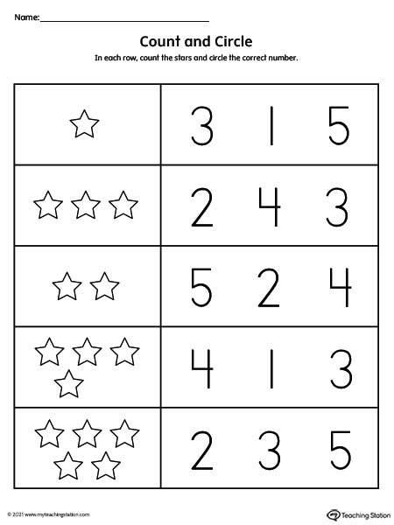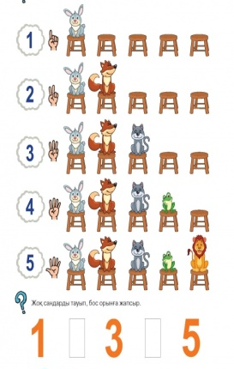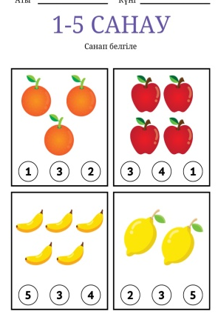

41

2. «Пішінді тап»
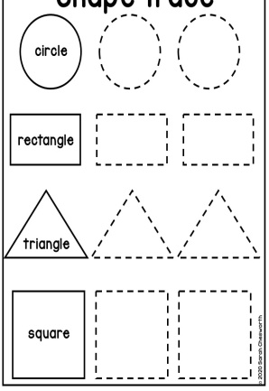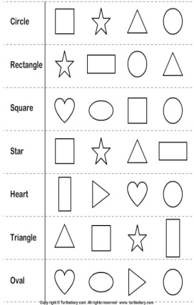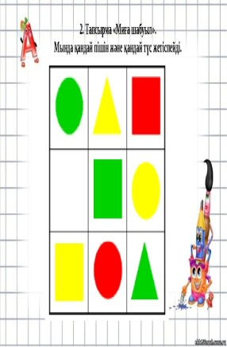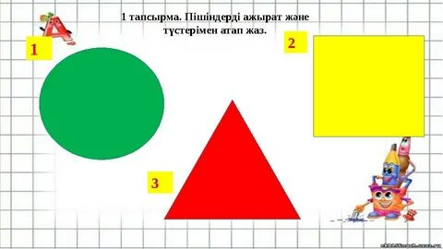
Күтілетін нәтиже:
✔ 1–5 дейін санайды
✔ Негізгі пішіндерді ажыратады

5 сабақ. Сабақтың тақырыбы: «Сурет арқылы байланыстырып сөйлеу»
Сабақтың мақсаты:
- Балалардың сөздік қорын байыту
- 2–4 сөзден тұратын сөйлем құрастыруға үйрету
- Сұраққа толық жауап беруге дағдыландыру
- Дыбыстарды анық айтуға жаттықтыру
Ұзақтығы: 25–30 минут
Жұмыс түрі: Топтық және жеке жұмыс
Құрал-жабдықтар: Сюжетті суреттер, заттық суреттер, ойыншықтар, айна (артикуляциялық жаттығуға)
I. Ұйымдастыру кезеңі (3–5 минут)
Психологиялық дайындық: «Күлімде!»
Балалар шеңберге тұрады.
– Бір-біріне күлімсірейді
– Жылы сөз айтады
II. Негізгі бөлім (20 минут)
1.Артикуляциялық жаттығу (3–4 минут)
Мақсаты: Тіл, ерін бұлшықеттерін дамыту
Жаттығулар:
«Ат шапты» (тілді таңдайға соғу)
«Сағат» (тілді оңға-солға қозғау)
«Тәтті тосап» (ерінді жалау)
Айна арқылы орындау.
2.Сөздік қорды дамыту
«Бұл не?» ойыны

42
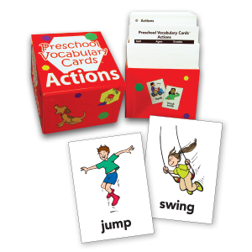
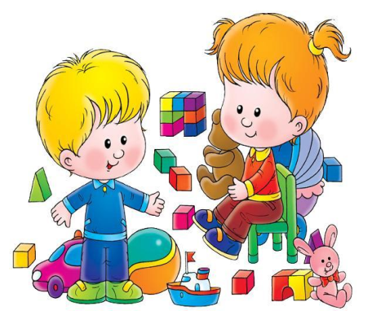
Барысы:
Тәрбиеші заттың суретін көрсетеді.
Балалар:
Затты атайды
Түсін айтады
Не үшін қажет екенін айтады
Үлгі жауап:
– Бұл – доп.
– Доп қызыл.
– Доппен ойнаймыз.

3.Байланыстырып сөйлеуді дамыту

«Сурет бойынша әңгіме құра»

43

Тәрбиешінің сұрақтары:
- Суретте кім бар?
- Ол не істеп жатыр?
- Қайда тұр?
Балалар 2–3 сөйлемнен әңгіме құрайды.
Қолдау: Сөйлем үлгісін беру.
(«Бала аулада ойнап жүр.»)

4.Есте сақтау және сөйлеу

«Есте сақта және айт»
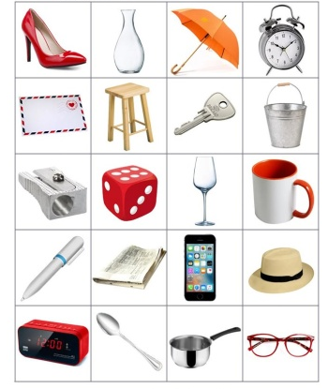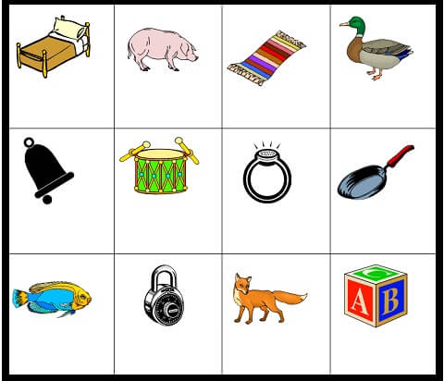
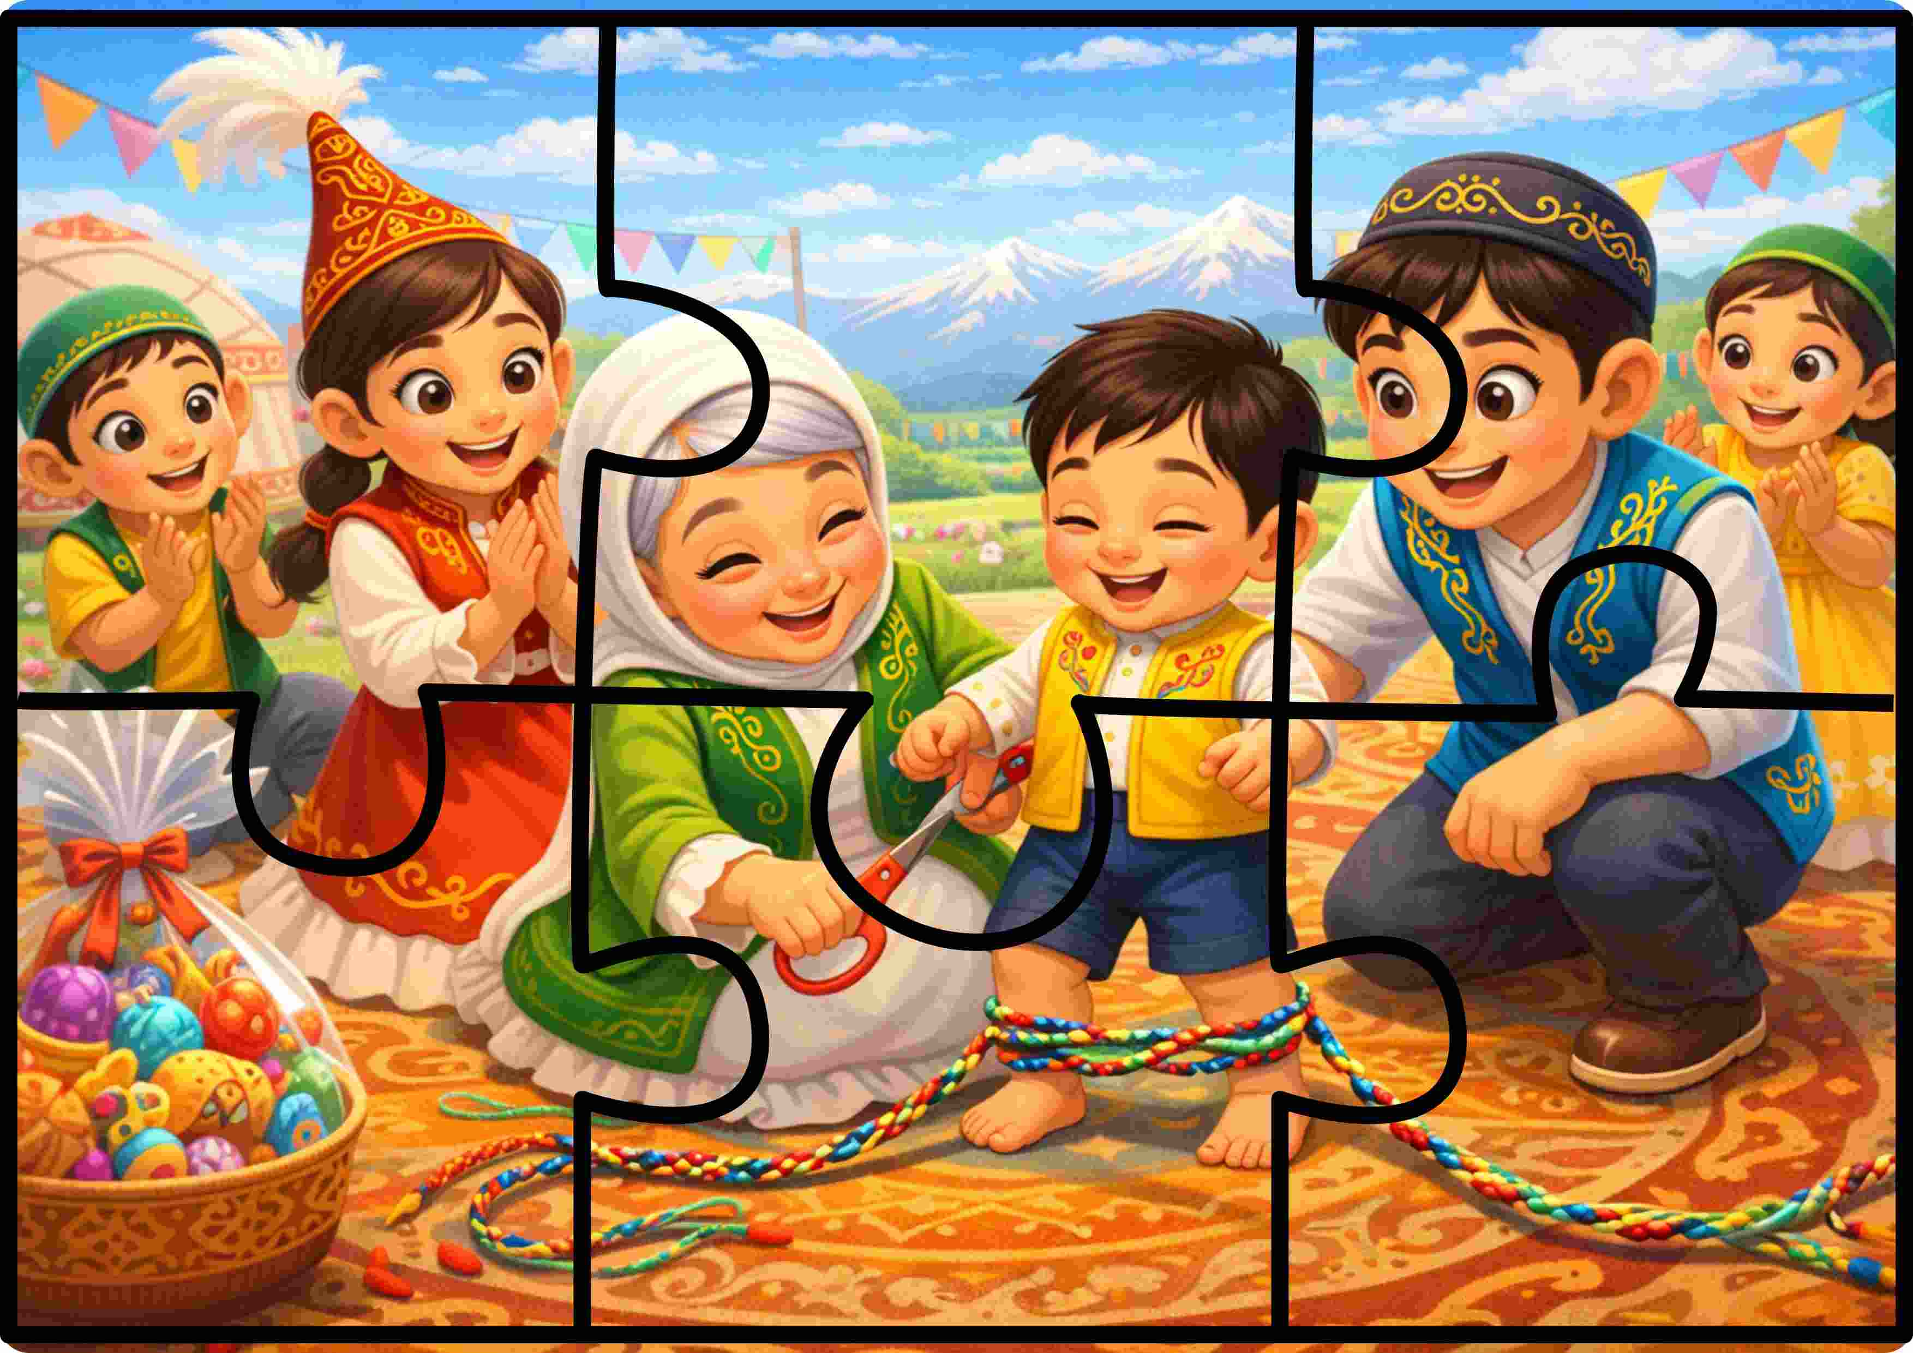

44

4 сурет 10 секунд көрсетіледі.
Балалар есте сақтаған заттарды атап шығады.
Күрделендіру:
– Ретін сақтау
– Сөйлем құрап айту
III. Сергіту сәті (2–3 минут)
«Қайтала!» ойыны
Тәрбиеші сөз айтады:
– Үлкен
– Кіші
– Жүгірді
– Секірді
Балалар қимылмен көрсетеді.
IV. Қорытынды бөлім (3–5 минут)
«Бүгін не үйрендік?»
Белсенді балаларды мадақтау
Смайлик арқылы көңіл күйді белгілеу

Күтілетін нәтиже:
✔ 2–4 сөзден сөйлем құрай алады
✔ Сұраққа толық жауап береді
✔ 4–5 сөзді есте сақтайды
✔ Дыбыстарды анық айтуы жақсарады

6 сабақ. Сабақтың тақырыбы: «[Р] дыбысын қою және буында дұрыс айту»
Сабақтың мақсаты:
- [Р] дыбысын дұрыс артикуляциямен айтуға үйрету
- Дыбысты буында, сөзде бекіту
- Фонематикалық есту қабілетін дамыту
Ұзақтығы: 20–25 минут
Жұмыс формасы: жеке жұмыс
Қажетті құралдар: Айна, зонд (қажет болса), суретті карточкалар, буын кестесі

I. Ұйымдастыру кезеңі (2–3 минут)
Сәлемдесу
Жағымды эмоционалдық көңіл күй қалыптастыру
«Күлімде!» жаттығуы

45

II. Артикуляциялық жаттығу (5–7 минут)
Тіл жаттығулары:
«Ат шапты» (тілді таңдайға соғу)
«Сағат» (тілді оңға-солға қозғау)
«Саңырауқұлақ» (тілді таңдайға жапсыру)
«Жылан» (тілді алға созу)
Айна арқылы бақылап орындау.

III. Дыбысты қою кезеңі (5 минут)
[Р] дыбысының артикуляциясы:
Тіл ұшы жоғарғы альвеолаға тіреледі
Ауа қысыммен шығады
Діріл пайда болады
Механикалық көмек (қажет жағдайда).
Еліктеу әдісі (мотор дыбысы: «р-р-р»).

IV. Дыбысты буында бекіту (5 минут)
Буындар оқу:
РА – РО – РУ – РЫ
АР – ОР – УР
Баламен бірге қайталау.

V. Сөзде бекіту (5 минут)
«Сурет бойынша ата»
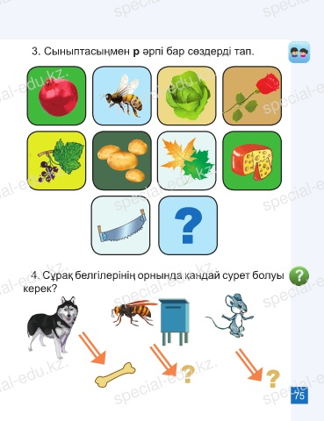
Мысалы: Рак, роза, арыстан, қар
Бала сөзді анық айтады.

VI. Қорытынды (2–3 минут)
Қай дыбысты үйрендік?
Қай сөздер есіңде қалды?
Мадақтау, жұлдызша беру ⭐

Күтілетін нәтиже:
✔ [Р] дыбысын оқшау түрде айта алады
✔ Буында дұрыс қолданады
✔ Қарапайым сөздерде қолданады
46

5 қосымша ПДТ тобында жеке баламен жұмыс жоспары
Баланың қысқаша сипаттамасы
- Зейіні тұрақсыз
- Сөздік қоры шектеулі
- 2–3 сөзден сөйлем құрайды
- Дыбыстарды анық айтпайды
- Ұсақ моторикасы әлсіз
(Бұл үлгі, нақты балаға қарай өзгертіледі)
Жұмыстың негізгі мақсаты:
- Сөйлеу тілін дамыту
- Дыбыстарды дұрыс айтуға үйрету
- Зейін мен есте сақтауды дамыту
- Ұсақ моториканы жетілдіру

Апталық жеке жұмыс жоспары
Күн | Бағыты | Тапсырма түрі
Дүйсенбі | Сөйлеуді дамыту | Сурет бойынша сөйлем құрау
Сейсенбі | Дыбыс қою | Артикуляциялық жаттығу + буын
Сәрсенбі | Зейін | Артық затты тап
Бейсенбі | Есте сақтау | 4–5 затты есте сақтау
Жұма | Ұсақ моторика | Моншақ тізу, мозаика

Жеке сабақ құрылымы (20–25 минут)
1.Ұйымдастыру кезеңі (2–3 мин)
Сәлемдесу
Психологиялық дайындық
Қысқа ойын элементі

2. Артикуляциялық жаттығу (3–5 мин)
«Сағат»
«Ат шапты»
«Саңырауқұлақ»
Айнамен жұмыс

47

3.Сөйлеуді дамыту (5–7 мин)

«Сурет бойынша әңгіме»
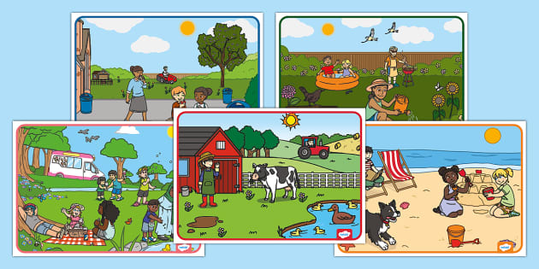
Сұрақтар:
- Бұл кім?
- Не істеп жатыр?
- Қайда?
2–3 сөйлем құрастыру.

4.Зейін және ойлау (5 мин)

«Артық затты тап»
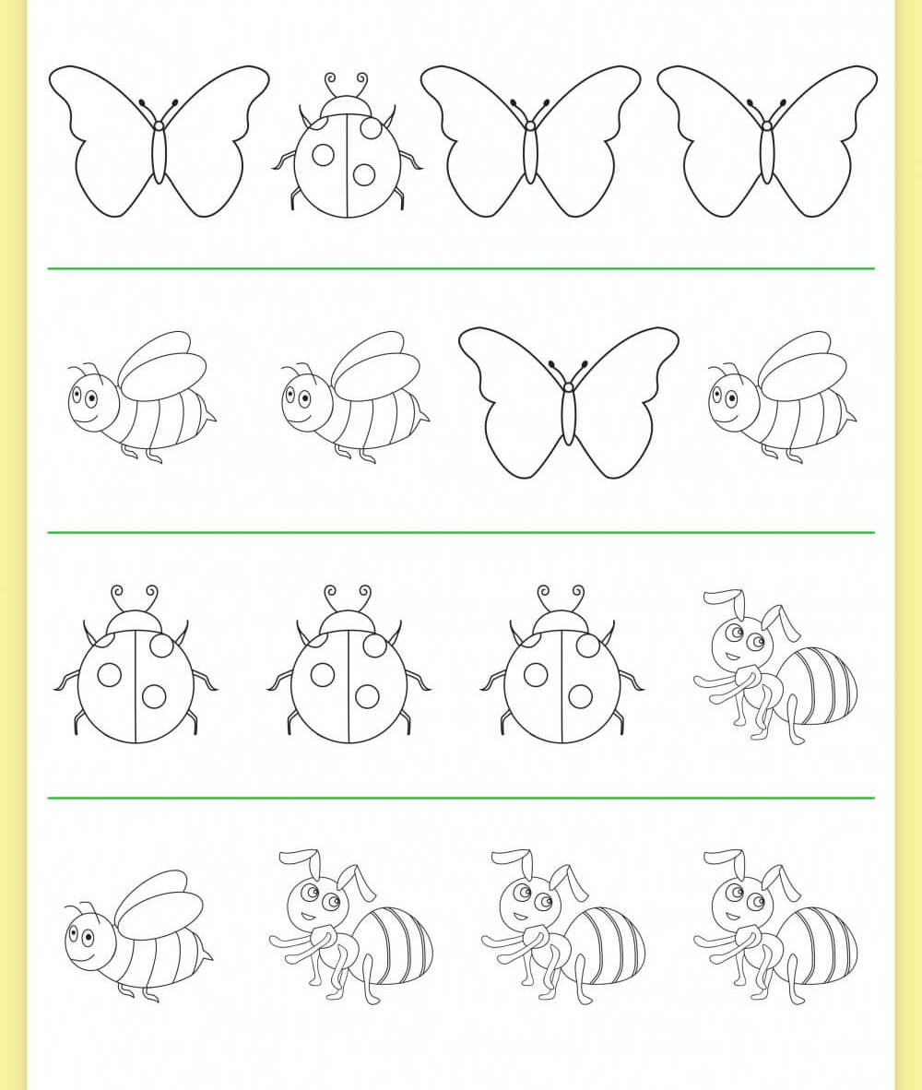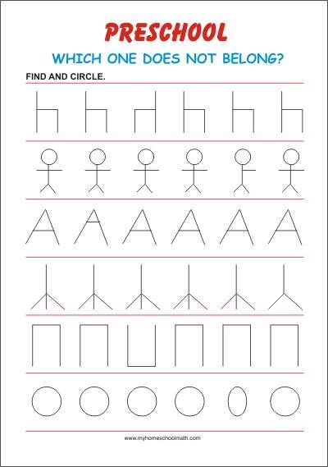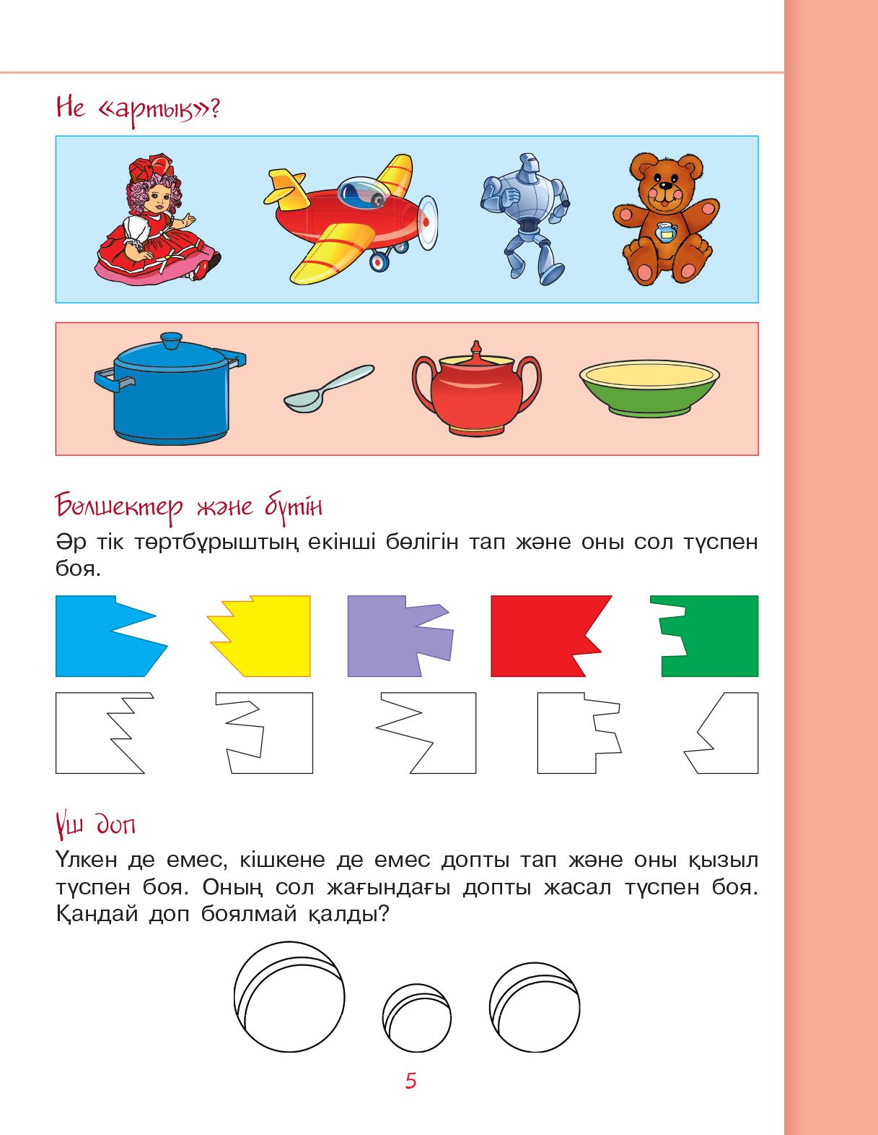

Себебін айтуға үйрету.

5.Есте сақтау (3–4 мин)

«Есте сақта және ата»

48

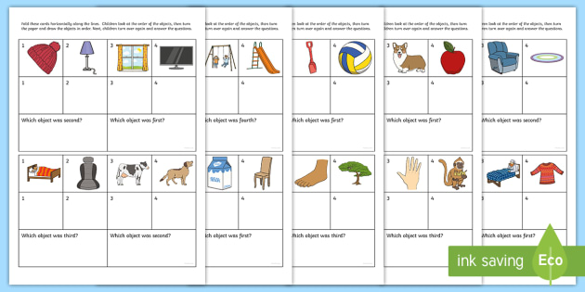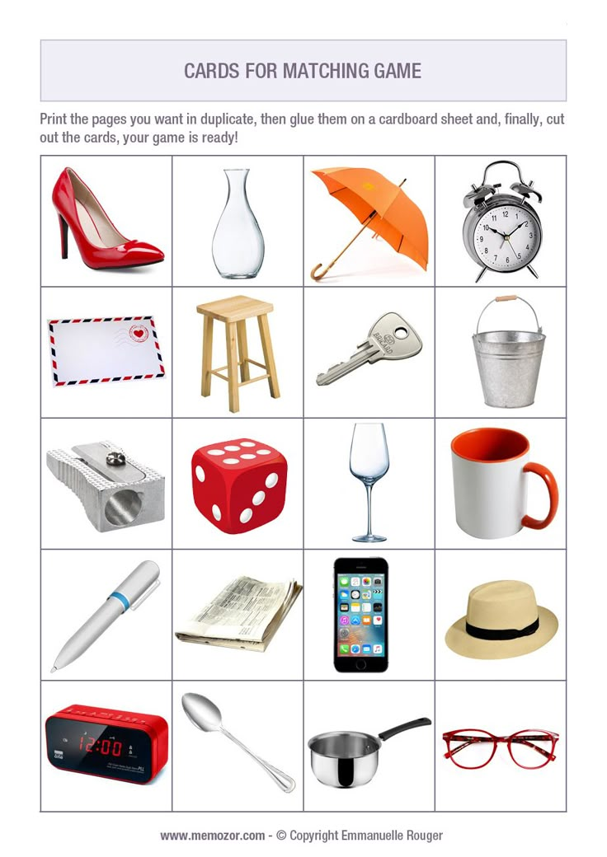
4 зат көрсетіледі → жабылады → атау.

6.Ұсақ моторика (3–5 мин)

Моншақ тізу

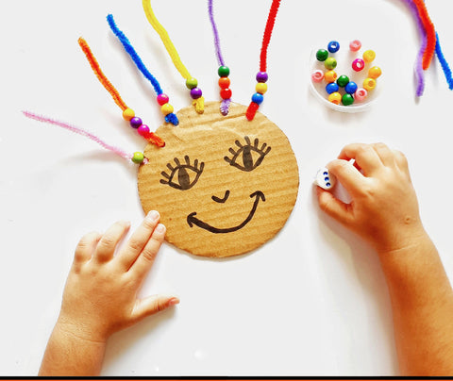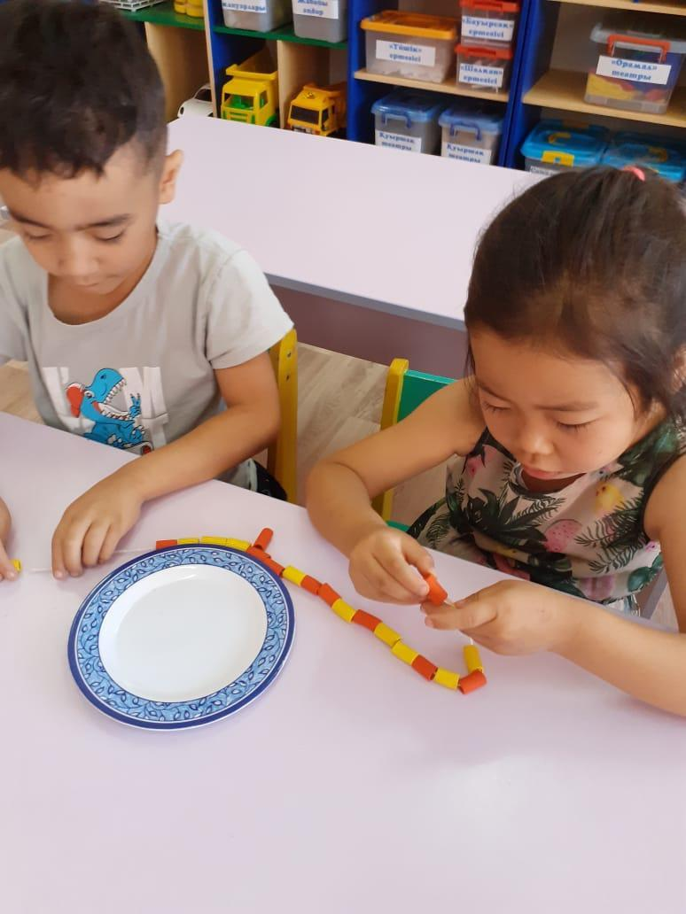
Түсі бойынша ретімен тізу. Күтілетін нәтиже: ✔ 3–4 сөзден сөйлем құрай алады
✔ 4–5 затты есте сақтайды
✔ Қарапайым логикалық тапсырманы орындайды
✔ Қол қимылы жақсарады

Бағалау түрі:
- Ауызша мадақтау
- Жұлдызша беру ⭐
- Күн соңында қысқа қорытын
49

8.2. Диагностикалық кестелер мен бақылау парақтары.
1.Жалпы даму деңгейін анықтауға арналған диагностикалық кесте.
№ | Бағалау бағыты | Көрсеткіштер | Жоғары | Орта | Төмен | Ескерту
1 | Сөйлеу дамуы | Сөздік қоры жеткілікті | ☐ | ☐ | ☐
1 | Сөйлеу дамуы | Қарапайым сөйлем құрайды | ☐ | ☐ | ☐
2 | Танымдық даму | Түстерді ажыратады | ☐ | ☐ | ☐
2 | Танымдық даму | Пішіндерді таниды | ☐ | ☐ | ☐
3 | Ұсақ моторика | Қайшымен қия алады | ☐ | ☐ | ☐
3 | Ұсақ моторика | Қарындашты дұрыс ұстайды | ☐ | ☐ | ☐
4 | Әлеуметтік даму | Топпен ойнайды | ☐ | ☐ | ☐
4 | Әлеуметтік даму | Нұсқауды орындайды | ☐ | ☐ | ☐

2. Күнделікті бақылау парағы
Баланың аты-жөні: __________________
Тобы: __________________
|Күні: __________________

Бақылау саласы | Иә | Жоқ | Кейде | Ескерту
Нұсқауды түсінеді | ☐ | ☐ | ☐
Зейіні тұрақты | ☐ | ☐ | ☐
Құрдастарымен қарым-қатынас жасайды | ☐ | ☐ | ☐
Өз эмоциясын басқарады | ☐ | ☐ | ☐
Тапсырманы соңына дейін орындайды | ☐ | ☐ | ☐

3.Сөйлеу дамуына арналған бақылау парағы.
Көрсеткіш | Бар | Дамып келеді | Жоқ | Ескерту
Дыбыстарды дұрыс айтады | ☐ | ☐ | ☐
Сөздерді байланыстырып сөйлейді | ☐ | ☐ | ☐
Сұраққа толық жауап береді | ☐ | ☐ | ☐
Сурет бойынша әңгіме құрайды | ☐ | ☐ | ☐

50

4.Жеке даму картасы (ЖДК)

Баланың аты-жөні:_______________________
Жасы:___________________________________
Диагнозы (бар болса):_____________________
Күшті жақтары:__________________________
Қиындықтары:___________________________
Түзету жұмысының бағыттары:____________
- Сөйлеу
- Таным
- Қозғалыс
- Әлеуметтік бейімделу

5. Аутизм спектрі бұзылысы (АСБ) бар балаларға арналған диагностикалық парақ
Баланың аты-жөні: _____________________
Жасы: _________________________________
Бақылау кезеңі: ________________________

1. Әлеуметтік өзара әрекет
Көрсеткіш | Иә | Кейде | Жоқ | Ескерту
Көз байланысын орнатады | ☐ | ☐ | ☐
Атын атағанда жауап береді | ☐ | ☐ | ☐
Құрдастарымен бірге ойнайды | ☐ | ☐ | ☐
Ересекпен диалогқа түседі | ☐ | ☐ | ☐

2. Коммуникация
Көрсеткіш | 3 | 2 | 1 | Ескерту
Қажеттілігін сөзбен білдіреді | ☐ | ☐ | ☐
Ым-ишара қолданады | ☐ | ☐ | ☐
Қайталау (эхолалия) байқалады | ☐ | ☐ | ☐
Қарапайым нұсқауды түсінеді | ☐ | ☐ | ☐

3. Мінез-құлық ерекшелігі
Көрсеткіш | Бар | Сирек | Жоқ | Ескерту
Қайталанатын қозғалыстар | ☐ | ☐ | ☐
Өзгеріске қарсылық | ☐ | ☐ | ☐
Сенсорлық сезімталдық | ☐ | ☐ | ☐

51

6.ЗПР (ПДТ) бар балаларға арналған диагностикалық парақ.

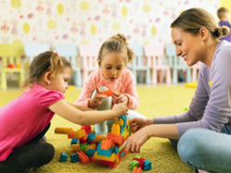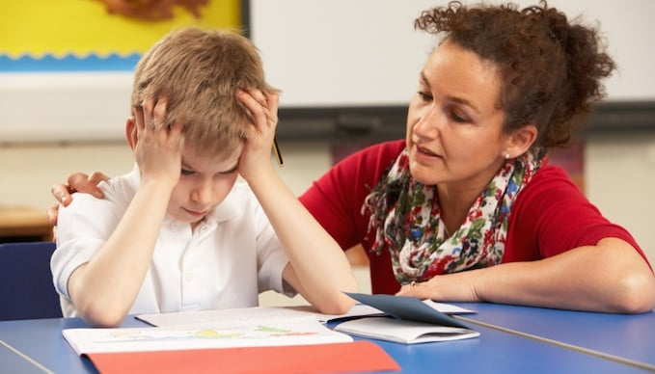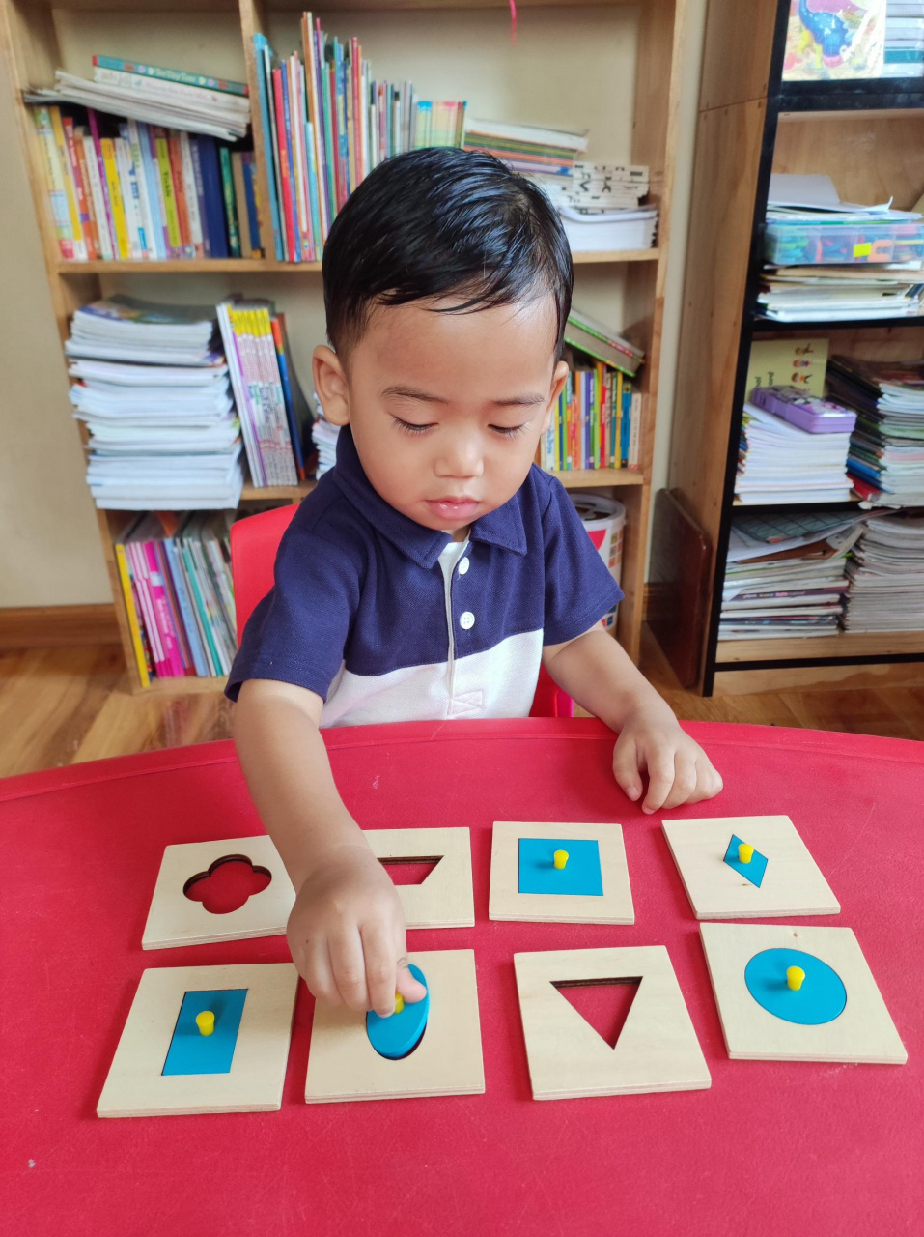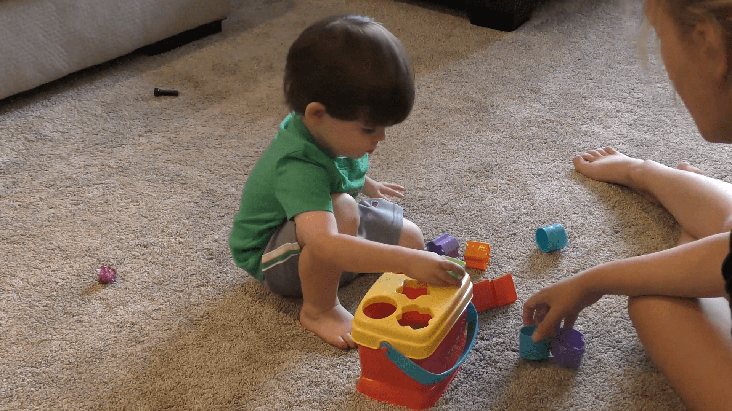
Баланың аты-жөні: __________________
Жасы: _______

1. Танымдық даму
Көрсеткіш | жоғары | ортаңғы | төмен | Ескерту
Түстерді ажыратады | ☐ | ☐ | ☐
Пішіндерді таниды | ☐ | ☐ | ☐
Салыстырады (үлкен-кіші) | ☐ | ☐ | ☐
Есте сақтау қабілеті | ☐ | ☐ | ☐
- Зейін және ойлау
Көрсеткіш | 3 | 2 | 1 | Ескерту
5-7 минут зейін қоя алады | ☐ | ☐ | ☐
Нұсқауды орындайды | ☐ | ☐ | ☐
Логикалық тапсырманы орындайды | ☐ | ☐ | ☐
- Ұсақ моторика
Көрсеткіш | орындайды | көмекпен | орындай алмайды | Ескерту
Қарындашты дұрыс ұстайды | ☐ | ☐ | ☐
Қайшымен қияды | ☐ | ☐ | ☐
Мозайка жинайды | ☐ | ☐ | ☐
Ұсыныс:_______________________________________________________________________________________________________________________________________________________________________________________________________________________________

52

7.Сөйлеу бұзылысы бар балаларға арналған диагностикалық парақ.

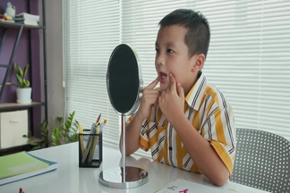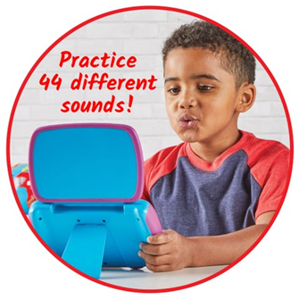
Баланың аты-жөні: __________________
Жасы: _______

1.Дыбыстық талдау
Көрсеткіш | Дұрыс | Қателеседі | Айтпайды | Ескерту
Дауысты дыбыстар | ☐ | ☐ | ☐
Дауыссыз дыбыстар | ☐ | ☐ | ☐
Қиын дыбыстар (р, л, с, ш) | ☐ | ☐ | ☐

2.Сөздік қоры
Көрсеткіш | Жақсы | Орта | Төмен | Ескерту
Зат есім қолданады | ☐ | ☐ | ☐
Етістік қолданады | ☐ | ☐ | ☐
Сөйлем құрайды | ☐ | ☐ | ☐

3. Байланыстырып сөйлеу
Көрсеткіш | Бар | Дамуда | Жоқ | Ескерту
Сурет бойынша әңгімелейді | ☐ | ☐ | ☐
Сұраққа толық жауап береді | ☐ | ☐ | ☐
Оқиғаны ретімен айтады | ☐ | ☐ | ☐
Логопедтік ұсыныс _____________________________________________________________________________Бағалау шкаласы (барлығына ортақ)
🔹 3 балл – Өз бетінше орындайды
🔹 2 балл – Көмекпен орындайды
🔹 1 балл – Орындай алмайды
Мониторингті жылына 3 рет (қыркүйек, қаңтар, мамыр) жүргізу ұсынылады.

53

8.3. Ұсынылатын әдебиеттер мен интернет ресурстар:
- Ғ.М. Әбдуәлиев, Ж.А. Жұмабекова — Инклюзивті білім беру: теория және әдістемелік нұсқаулық.
- Т.А. Смағұлова — Инклюзивті білім берудің педагогикалық негіздері.
- Ж.Ардақова, Д.Болатбекова — Арнайы психология мен инклюзивті білім.
- Ф.М. Капранова — Психологиялық диагностика және коррекция жұмыстары мектептегі инклюзия жағдайында.
- Е.С. Қапиева — Мектепте ерекше білім беру қажет ететін балалармен жұмыс жасау әдістемелері.
- О.Ж. Мансурова — Инклюзивті білім беру: оқулық-құралдар педагогтарға.
- Білім және ғылым министрлігінің сайтында инклюзивті білім беру бойынша әдістемелік құжаттар мен үлгілік бағдарламалар.
- Инклюзивті білім беру
Жалпыға бірдей қолжетімді білім беруді жүзеге асыру бойынша стандарттар, саясаттар және әдістемелік материалдар:
https://www.unesco.org/en/education/inclusive-education
- Инклюзияны енгізудің саяси, қаржылық және тәжірибелік бағыттары:
https://www.worldbank.org/en/topic/education/brief/disability
- Инклюзивті сыныптардағы практикалық сабақ тәжірибелері:
https://www.edutopia.org/article/inclusive-classrooms
- Балалардағы оқу және даму ерекшеліктеріне бағытталған танымдық ресурстар:
https://www.understood.org/
- Арнайы білім беру мен инклюзияға арналған тренинг және әдістемелік материалдар:
https://iris.peabody.vanderbilt.edu/

54

